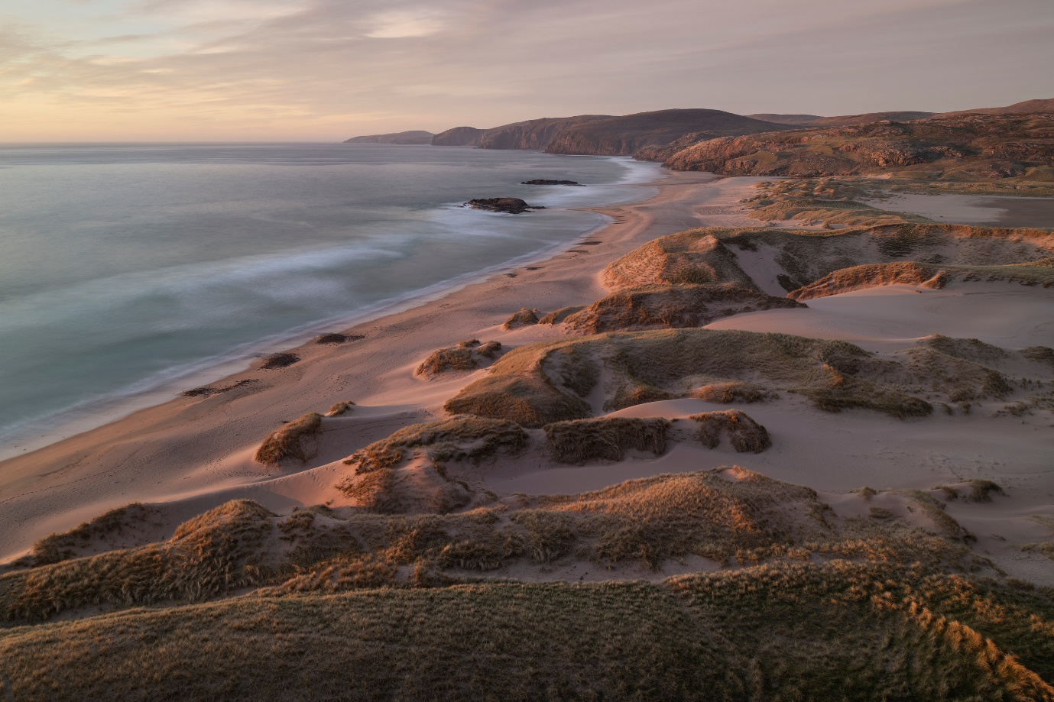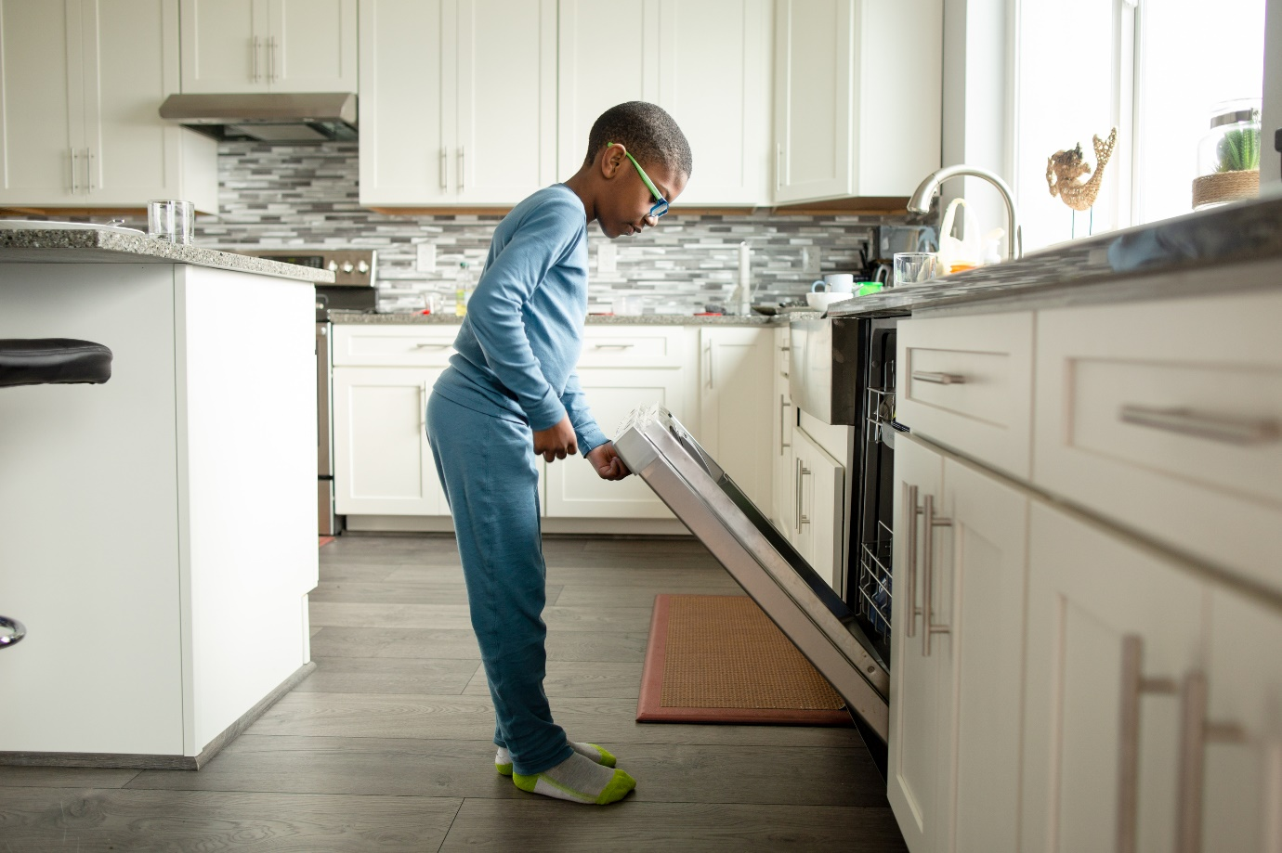



[This Photo](https://commons.wikimedia.org/wiki/File:Another_Airplane!_(4676723312).jpg) by Unknown Author is licensed under [CC BY-SA](https://creativecommons.org/licenses/by-sa/3.0/)

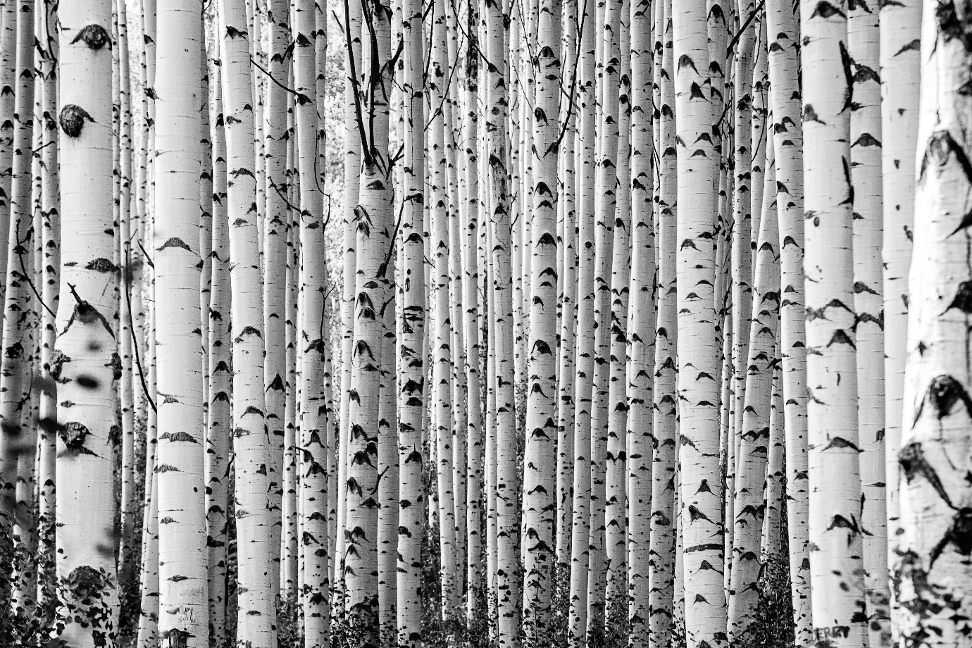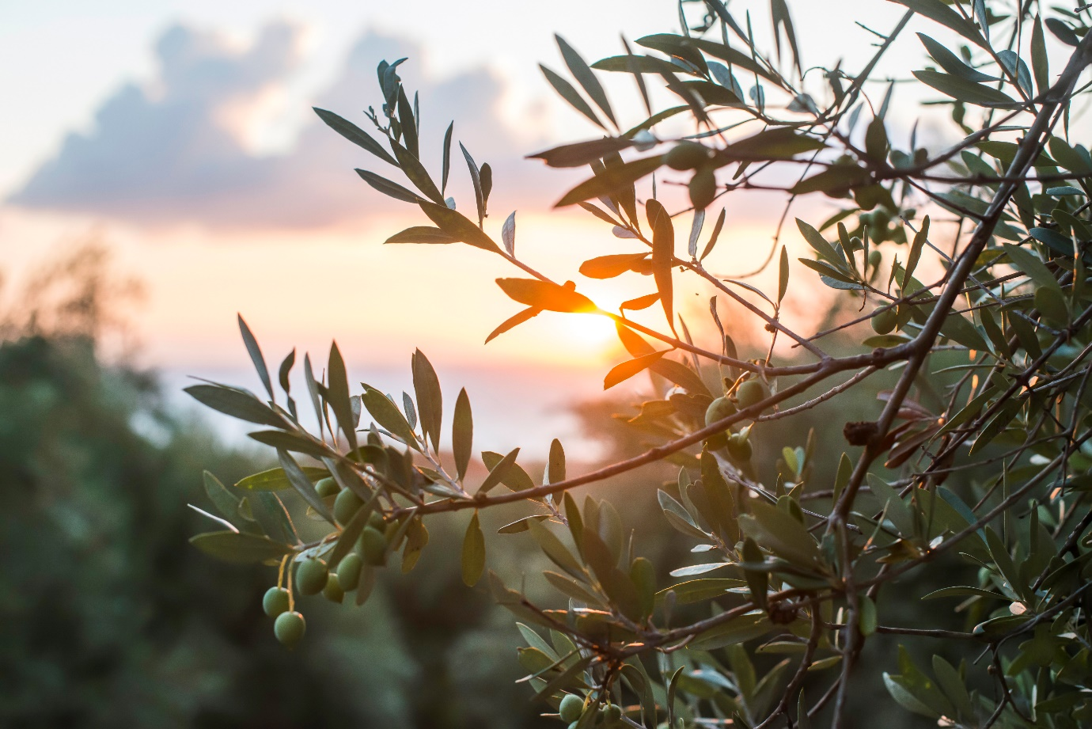

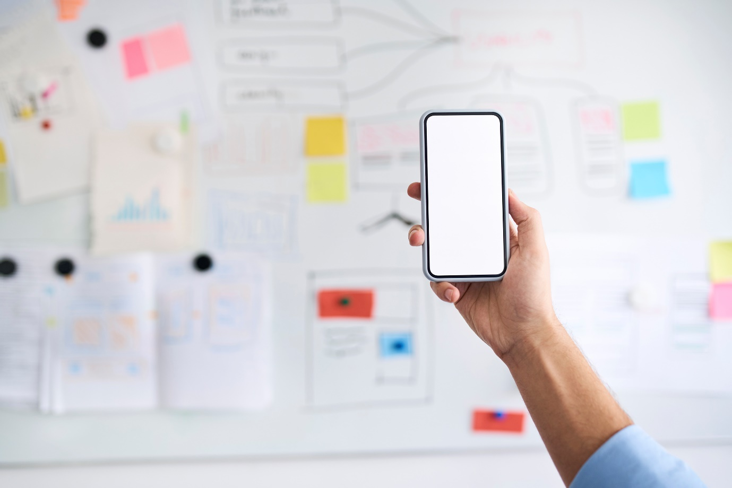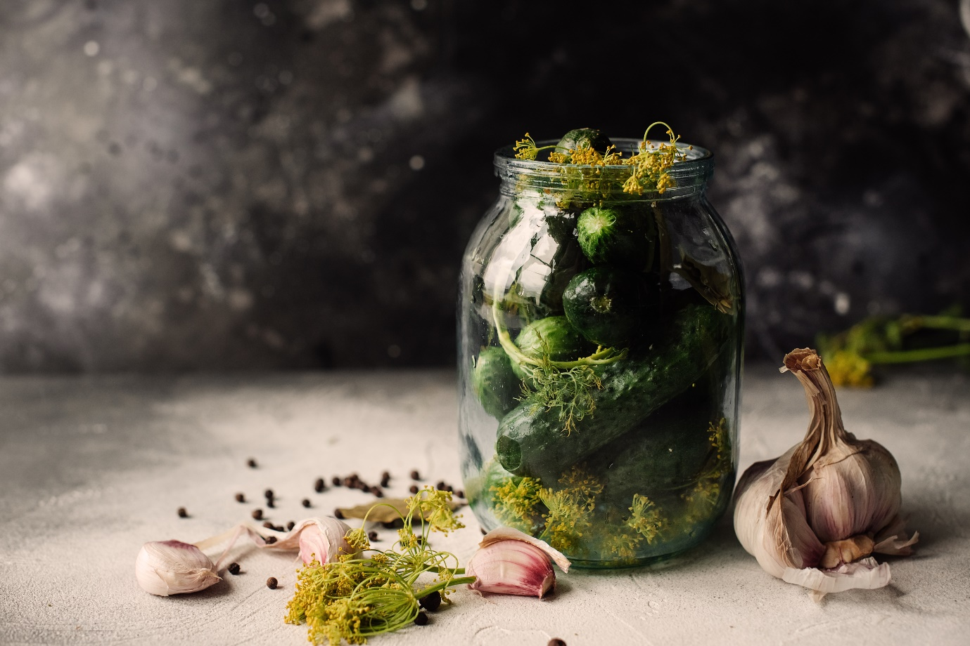

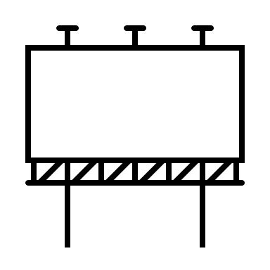

Where can I get some?

There are many variations of passages of Lorem Ipsum available, but the majority have suffered alteration in some form, by injected humour, or randomised words which don't look even slightly believable. If you are going to use a passage of Lorem Ipsum, you need to be sure there isn't anything embarrassing hidden in the middle of text. All the Lorem Ipsum generators on the Internet tend to repeat predefined chunks as necessary, making this the first true generator on the Internet. It uses a dictionary of over 200 Latin words, combined with a handful of model sentence structures, to generate Lorem Ipsum which looks reasonable. The generated Lorem Ipsum is therefore always free from repetition, injected humour, or non-characteristic words etc.

Donec tincidunt varius scelerisque. Ut aliquam tincidunt lobortis. Pellentesque habitant morbi tristique senectus et netus et malesuada fames ac turpis egestas. Etiam aliquet blandit erat vitae dapibus. Suspendisse fermentum consequat lacus, id dignissim dui. Integer lobortis turpis porttitor enim posuere, commodo eleifend sem ornare. Curabitur purus erat, feugiat et enim et, finibus euismod nisi. Suspendisse pellentesque enim nec quam sagittis tempus. Aliquam sed sagittis felis, id sollicitudin ex. Cras magna augue, faucibus nec congue quis, consequat sit amet sem. Mauris lacus est, consectetur nec lacinia eget, pretium eget lacus.

Vestibulum eget augue semper odio auctor interdum in sed libero. Integer elementum neque eu leo placerat blandit. Etiam ut diam nunc. Suspendisse dictum magna ut lacus suscipit, congue pretium massa bibendum. Sed varius, neque et euismod imperdiet, turpis ligula suscipit nisl, in dictum turpis est ut metus. Aenean a dapibus lectus. Cras ultricies enim et pellentesque porttitor.

Lorem ipsum dolor sit amet, consectetur adipiscing elit. Nulla feugiat diam eu aliquam egestas. Vestibulum ante ipsum primis in faucibus orci luctus et ultrices posuere cubilia curae; Vivamus cursus, nibh ut interdum tempor, ante quam bibendum tortor, finibus tempor massa mauris eu lorem. Pellentesque sit amet convallis eros, in fringilla tortor. Phasellus vitae condimentum sapien. Integer in tincidunt nunc. Etiam quis nisl orci. Vestibulum suscipit commodo lorem a facilisis. Suspendisse placerat eget est id venenatis. Sed sapien ligula, suscipit in libero et, tincidunt suscipit arcu. Donec ornare vitae lectus pretium volutpat. Fusce accumsan efficitur congue. Aenean tristique interdum ligula. In hac habitasse platea dictumst.

Donec tincidunt varius scelerisque. Ut aliquam tincidunt lobortis. Pellentesque habitant morbi tristique senectus et netus et malesuada fames ac turpis egestas. Etiam aliquet blandit erat vitae dapibus. Suspendisse fermentum consequat lacus, id dignissim dui. Integer lobortis turpis porttitor enim posuere, commodo eleifend sem ornare. Curabitur purus erat, feugiat et enim et, finibus euismod nisi. Suspendisse pellentesque enim nec quam sagittis tempus. Aliquam sed sagittis felis, id sollicitudin ex. Cras magna augue, faucibus nec congue quis, consequat sit amet sem. Mauris lacus est, consectetur nec lacinia eget, pretium eget lacus.

Fusce ac consectetur lacus. Vivamus scelerisque et turpis in ullamcorper. Aenean rutrum ex non diam mollis molestie. Mauris eu urna est. Donec feugiat ante ut augue tincidunt tincidunt. In vel lacus mattis, blandit justo eget, venenatis ligula. Suspendisse congue urna et urna interdum, sit amet rhoncus quam rutrum. Sed pharetra elementum auctor. Sed convallis mattis quam vel interdum. Vestibulum ut enim et enim scelerisque hendrerit.

Nullam egestas vel velit nec porttitor. Suspendisse iaculis ullamcorper nibh, quis cursus leo. Aenean ac ipsum nisi. In nec tortor non purus pretium tincidunt eu vitae arcu. Suspendisse aliquet mi ac nulla lobortis tincidunt. Donec nisi dui, blandit eu leo sit amet, gravida aliquet odio. Praesent mattis fermentum fringilla. Donec eget lorem ut odio porttitor fermentum. Suspendisse viverra turpis eros, eu consequat libero tristique vitae. Fusce tincidunt mollis nisi, quis consequat nunc efficitur vehicula. Proin nec varius quam. Aliquam suscipit ornare luctus. Vivamus malesuada velit sapien, nec pretium velit tincidunt sed.

Vestibulum eget augue semper odio auctor interdum in sed libero. Integer elementum neque eu leo placerat blandit. Etiam ut diam nunc. Suspendisse dictum magna ut lacus suscipit, congue pretium massa bibendum. Sed varius, neque et euismod imperdiet, turpis ligula suscipit nisl, in dictum turpis est ut metus. Aenean a dapibus lectus. Cras ultricies enim et pellentesque porttitor.

Lorem ipsum dolor sit amet, consectetur adipiscing elit. Duis efficitur ipsum at diam blandit, a tincidunt urna auctor. Ut vulputate quam risus, non varius diam volutpat at. Maecenas sit amet leo rhoncus erat ultricies rutrum eu sit amet tortor. Sed libero mi, volutpat vitae purus ut, eleifend blandit augue. Curabitur quis eleifend lorem. Duis volutpat ut sapien non iaculis. Sed id nibh non metus eleifend sodales ac et eros. Integer suscipit faucibus pharetra.

Nam at varius nibh. Orci varius natoque penatibus et magnis dis parturient montes, nascetur ridiculus mus. Donec venenatis leo eget enim bibendum, ut congue nulla vehicula. Ut bibendum tellus et blandit malesuada. Suspendisse eget risus eget nunc venenatis consequat et vitae massa. Aliquam ullamcorper non quam nec ornare. Curabitur eget nunc sed dui hendrerit cursus et quis dui. Nunc interdum ligula sem, id posuere enim fermentum at. Nulla vel luctus dui. Nunc dapibus purus sed enim pretium suscipit. Aenean leo velit, ullamcorper id convallis sit amet, fringilla in felis. Suspendisse pharetra et ipsum nec dictum.

Pellentesque lobortis lacus ipsum, eget ornare erat placerat eget. Pellentesque elementum ultricies massa. Ut cursus feugiat est, vel mollis magna cursus ut. Donec iaculis faucibus erat, consectetur interdum purus tincidunt ac. Nam quis orci nunc. Praesent porttitor et libero et blandit. Curabitur ligula purus, elementum vel ipsum nec, pharetra faucibus lectus.

Nullam vitae varius elit. Quisque maximus fringilla nulla, at vulputate odio faucibus luctus. Nullam id urna efficitur, laoreet sem vel, ultrices felis. In at mattis mi. Morbi vitae euismod justo. Fusce suscipit iaculis ligula, in bibendum risus imperdiet id. Class aptent taciti sociosqu ad litora torquent per conubia nostra, per inceptos himenaeos. Etiam vulputate arcu et porta ornare.

What is Lorem Ipsum?

**Lorem Ipsum** is simply dummy text of the printing and typesetting industry. Lorem Ipsum has been the industry's standard dummy text ever since the 1500s, when an unknown printer took a galley of type and scrambled it to make a type specimen book. It has survived not only five centuries, but also the leap into electronic typesetting, remaining essentially unchanged. It was popularised in the 1960s with the release of Letraset sheets containing Lorem Ipsum passages, and more recently with desktop publishing software like Aldus PageMaker including versions of Lorem Ipsum.

Why do we use it?

It is a long established fact that a reader will be distracted by the readable content of a page when looking at its layout. The point of using Lorem Ipsum is that it has a more-or-less normal distribution of letters, as opposed to using 'Content here, content here', making it look like readable English. Many desktop publishing packages and web page editors now use Lorem Ipsum as their default model text, and a search for 'lorem ipsum' will uncover many web sites still in their infancy. Various versions have evolved over the years, sometimes by accident, sometimes on purpose (injected humour and the like).

Where does it come from?

## Contrary to popular belief, Lorem Ipsum is not simply random text. It has roots in a piece of classical Latin literature from 45 BC, making it over 2000 years old. Richard McClintock, a Latin professor at Hampden-Sydney College in Virginia, looked up one of the more obscure Latin words, consectetur, A blue and white background Description automatically generatedfor those interested. Sections 1.10.32 and 1.10.33 from "de Finibus Bonorum et Malorum" by Cicero are also reproduced in their exact original form, accompanied by English versions from the 1914 translation by H. Rackham.

Where does it come from?

Contrary to popular belief, Lorem Ipsum is not simply random text. It has roots in a piece of classical Latin literature from 45 BC, making it over 2000 years old. Richard McClintock, a Latin professor at Hampden-Sydney College in Virginia, looked up one of the more obscure Latin words, consectetur, from a Lorem Ipsum passage, and going through the cites of the word in classical literature, discovered the undoubtable source. Lorem Ipsum comes from sections 1.10.32 and 1.10.33 of "de Finibus Bonorum et Malorum" (The Extremes of Good and Evil) by Cicero, written in 45 BC. This book is a treatise on the theory of ethics, very popular during the Renaissance. The first line of Lorem Ipsum, "Lorem ipsum dolor sit amet..", comes from a line in section 1.10.32.

The standard chunk of Lorem Ipsum used since the 1500s is reproduced below for those interested. Sections 1.10.32 and 1.10.33 from "de Finibus Bonorum et Malorum" by Cicero are also reproduced in their exact original form, accompanied by English versions from the 1914 translation by H. Rackham.

Where does it come from?

Contrary to popular belief, Lorem Ipsum is not simply random text. It has roots in a piece of classical Latin literature from 45 BC, making it over 2000 years old. Richard McClintock, a Latin professor at Hampden-Sydney College in Virginia, looked up one of the more obscure Latin words, consectetur, from a Lorem Ipsum passage, and going through the cites of the word in classical literature, discovered the undoubtable source. Lorem Ipsum comes from sections 1.10.32 and 1.10.33 of "de Finibus Bonorum et Malorum" (The Extremes of Good and Evil) by Cicero, written in 45 BC. This book is a treatise on the theory of ethics, very popular during the Renaissance. The first line of Lorem Ipsum, "Lorem ipsum dolor sit amet..", comes from a line in section 1.10.32.

The standard chunk of Lorem Ipsum used since the 1500s is reproduced below for those interested. Sections 1.10.32 and 1.10.33 from "de Finibus Bonorum et Malorum" by Cicero are also reproduced in their exact original form, accompanied by English versions from the 1914 translation by H. Rackham.

Where does it come from?

Contrary to popular belief, Lorem Ipsum is not simply random text. It has roots in a piece of classical Latin literature from 45 BC, making it over 2000 years old. Richard McClintock, a Latin professor at Hampden-Sydney College in Virginia, looked up one of the more obscure Latin words, consectetur, from a Lorem Ipsum passage, and going through the cites of the word in classical literature, discovered the undoubtable source. Lorem Ipsum comes from sections 1.10.32 and 1.10.33 of "de Finibus Bonorum et Malorum" (The Extremes of Good and Evil) by Cicero, written in 45 BC. This book is a treatise on the theory of ethics, very popular during the Renaissance. The first line of Lorem Ipsum, "Lorem ipsum dolor sit amet..", comes from a line in section 1.10.32.

The standard chunk of Lorem Ipsum used since the 1500s is reproduced below for those interested. Sections 1.10.32 and 1.10.33 from "de Finibus Bonorum et Malorum" by Cicero are also reproduced in their exact original form, accompanied by English versions from the 1914 translation by H. Rackham.

Where can I get some?

There are many variations of passages of Lorem Ipsum available, but the majority have suffered alteration in some form, by injected humour, or randomised words which don't look even slightly believable. If you are going to use a passage of Lorem Ipsum, you need to be sure there isn't anything embarrassing hidden in the middle of text. All the Lorem Ipsum generators on the Internet tend to repeat predefined chunks as necessary, making this the first true generator on the Internet. It uses a dictionary of over 200 Latin words, combined with a handful of model sentence structures, to generate Lorem Ipsum which looks reasonable. The generated Lorem Ipsum is therefore always free from repetition, injected humour, or non-characteristic words etc.

Donec tincidunt varius scelerisque. Ut aliquam tincidunt lobortis. Pellentesque habitant morbi tristique senectus et netus et malesuada fames ac turpis egestas. Etiam aliquet blandit erat vitae dapibus. Suspendisse fermentum consequat lacus, id dignissim dui. Integer lobortis turpis porttitor enim posuere, commodo eleifend sem ornare. Curabitur purus erat, feugiat et enim et, finibus euismod nisi. Suspendisse pellentesque enim nec quam sagittis tempus. Aliquam sed sagittis felis, id sollicitudin ex. Cras magna augue, faucibus nec congue quis, consequat sit amet sem. Mauris lacus est, consectetur nec lacinia eget, pretium eget lacus.

Fusce ac consectetur lacus. Vivamus scelerisque et turpis in ullamcorper. Aenean rutrum ex non diam mollis molestie. Mauris eu urna est. Donec feugiat ante ut augue tincidunt tincidunt. In vel lacus mattis, blandit justo eget, venenatis ligula. Suspendisse congue urna et urna interdum, sit amet rhoncus quam rutrum. Sed pharetra elementum auctor. Sed convallis mattis quam vel interdum. Vestibulum ut enim et enim scelerisque hendrerit.

Nullam egestas vel velit nec porttitor. Suspendisse iaculis ullamcorper nibh, quis cursus leo. Aenean ac ipsum nisi. In nec tortor non purus pretium tincidunt eu vitae arcu. Suspendisse aliquet mi ac nulla lobortis tincidunt. Donec nisi dui, blandit eu leo sit amet, gravida aliquet odio. Praesent mattis fermentum fringilla. Donec eget lorem ut odio porttitor fermentum. Suspendisse viverra turpis eros, eu consequat libero tristique vitae. Fusce tincidunt mollis nisi, quis consequat nunc efficitur vehicula. Proin nec varius quam. Aliquam suscipit ornare luctus. Vivamus malesuada velit sapien, nec pretium velit tincidunt sed.

Vestibulum eget augue semper odio auctor interdum in sed libero. Integer elementum neque eu leo placerat blandit. Etiam ut diam nunc. Suspendisse dictum magna ut lacus suscipit, congue pretium massa bibendum. Sed varius, neque et euismod imperdiet, turpis ligula suscipit nisl, in dictum turpis est ut metus. Aenean a dapibus lectus. Cras ultricies enim et pellentesque porttitor.

Lorem ipsum dolor sit amet, consectetur adipiscing elit. Nulla feugiat diam eu aliquam egestas. Vestibulum ante ipsum primis in faucibus orci luctus et ultrices posuere cubilia curae; Vivamus cursus, nibh ut interdum tempor, ante quam bibendum tortor, finibus tempor massa mauris eu lorem. Pellentesque sit amet convallis eros, in fringilla tortor. Phasellus vitae condimentum sapien. Integer in tincidunt nunc. Etiam quis nisl orci. Vestibulum suscipit commodo lorem a facilisis. Suspendisse placerat eget est id venenatis. Sed sapien ligula, suscipit in libero et, tincidunt suscipit arcu. Donec ornare vitae lectus pretium volutpat. Fusce accumsan efficitur congue. Aenean tristique interdum ligula. In hac habitasse platea dictumst.

Donec tincidunt varius scelerisque. Ut aliquam tincidunt lobortis. Pellentesque habitant morbi tristique senectus et netus et malesuada fames ac turpis egestas. Etiam aliquet blandit erat vitae dapibus. Suspendisse fermentum consequat lacus, id dignissim dui. Integer lobortis turpis porttitor enim posuere, commodo eleifend sem ornare. Curabitur purus erat, feugiat et enim et, finibus euismod nisi. Suspendisse pellentesque enim nec quam sagittis tempus. Aliquam sed sagittis felis, id sollicitudin ex. Cras magna augue, faucibus nec congue quis, consequat sit amet sem. Mauris lacus est, consectetur nec lacinia eget, pretium eget lacus.

Fusce ac consectetur lacus. Vivamus scelerisque et turpis in ullamcorper. Aenean rutrum ex non diam mollis molestie. Mauris eu urna est. Donec feugiat ante ut augue tincidunt tincidunt. In vel lacus mattis, blandit justo eget, venenatis ligula. Suspendisse congue urna et urna interdum, sit amet rhoncus quam rutrum. Sed pharetra elementum auctor. Sed convallis mattis quam vel interdum. Vestibulum ut enim et enim scelerisque hendrerit.

Nullam egestas vel velit nec porttitor. Suspendisse iaculis ullamcorper nibh, quis cursus leo. Aenean ac ipsum nisi. In nec tortor non purus pretium tincidunt eu vitae arcu. Suspendisse aliquet mi ac nulla lobortis tincidunt. Donec nisi dui, blandit eu leo sit amet, gravida aliquet odio. Praesent mattis fermentum fringilla. Donec eget lorem ut odio porttitor fermentum. Suspendisse viverra turpis eros, eu consequat libero tristique vitae. Fusce tincidunt mollis nisi, quis consequat nunc efficitur vehicula. Proin nec varius quam. Aliquam suscipit ornare luctus. Vivamus malesuada velit sapien, nec pretium velit tincidunt sed.

Vestibulum eget augue semper odio auctor interdum in sed libero. Integer elementum neque eu leo placerat blandit. Etiam ut diam nunc. Suspendisse dictum magna ut lacus suscipit, congue pretium massa bibendum. Sed varius, neque et euismod imperdiet, turpis ligula suscipit nisl, in dictum turpis est ut metus. Aenean a dapibus lectus. Cras ultricies enim et pellentesque porttitor.

Lorem ipsum dolor sit amet, consectetur adipiscing elit. Nulla feugiat diam eu aliquam egestas. Vestibulum ante ipsum primis in faucibus orci luctus et ultrices posuere cubilia curae; Vivamus cursus, nibh ut interdum tempor, ante quam bibendum tortor, finibus tempor massa mauris eu lorem. Pellentesque sit amet convallis eros, in fringilla tortor. Phasellus vitae condimentum sapien. Integer in tincidunt nunc. Etiam quis nisl orci. Vestibulum suscipit commodo lorem a facilisis. Suspendisse placerat eget est id venenatis. Sed sapien ligula, suscipit in libero et, tincidunt suscipit arcu. Donec ornare vitae lectus pretium volutpat. Fusce accumsan efficitur congue. Aenean tristique interdum ligula. In hac habitasse platea dictumst.

Donec tincidunt varius scelerisque. Ut aliquam tincidunt lobortis. Pellentesque habitant morbi tristique senectus et netus et malesuada fames ac turpis egestas. Etiam aliquet blandit erat vitae dapibus. Suspendisse fermentum consequat lacus, id dignissim dui. Integer lobortis turpis porttitor enim posuere, commodo eleifend sem ornare. Curabitur purus erat, feugiat et enim et, finibus euismod nisi. Suspendisse pellentesque enim nec quam sagittis tempus. Aliquam sed sagittis felis, id sollicitudin ex. Cras magna augue, faucibus nec congue quis, consequat sit amet sem. Mauris lacus est, consectetur nec lacinia eget, pretium eget lacus.

Fusce ac consectetur lacus. Vivamus scelerisque et turpis in ullamcorper. Aenean rutrum ex non diam mollis molestie. Mauris eu urna est. Donec feugiat ante ut augue tincidunt tincidunt. In vel lacus mattis, blandit justo eget, venenatis ligula. Suspendisse congue urna et urna interdum, sit amet rhoncus quam rutrum. Sed pharetra elementum auctor. Sed convallis mattis quam vel interdum. Vestibulum ut enim et enim scelerisque hendrerit.

Nullam egestas vel velit nec porttitor. Suspendisse iaculis ullamcorper nibh, quis cursus leo. Aenean ac ipsum nisi. In nec tortor non purus pretium tincidunt eu vitae arcu. Suspendisse aliquet mi ac nulla lobortis tincidunt. Donec nisi dui, blandit eu leo sit amet, gravida aliquet odio. Praesent mattis fermentum fringilla. Donec eget lorem ut odio porttitor fermentum. Suspendisse viverra turpis eros, eu consequat libero tristique vitae. Fusce tincidunt mollis nisi, quis consequat nunc efficitur vehicula. Proin nec varius quam. Aliquam suscipit ornare luctus. Vivamus malesuada velit sapien, nec pretium velit tincidunt sed.

Vestibulum eget augue semper odio auctor interdum in sed libero. Integer elementum neque eu leo placerat blandit. Etiam ut diam nunc. Suspendisse dictum magna ut lacus suscipit, congue pretium massa bibendum. Sed varius, neque et euismod imperdiet, turpis ligula suscipit nisl, in dictum turpis est ut metus. Aenean a dapibus lectus. Cras ultricies enim et pellentesque porttitor.

Lorem ipsum dolor sit amet, consectetur adipiscing elit. Duis efficitur ipsum at diam blandit, a tincidunt urna auctor. Ut vulputate quam risus, non varius diam volutpat at. Maecenas sit amet leo rhoncus erat ultricies rutrum eu sit amet tortor. Sed libero mi, volutpat vitae purus ut, eleifend blandit augue. Curabitur quis eleifend lorem. Duis volutpat ut sapien non iaculis. Sed id nibh non metus eleifend sodales ac et eros. Integer suscipit faucibus pharetra.

Nam at varius nibh. Orci varius natoque penatibus et magnis dis parturient montes, nascetur ridiculus mus. Donec venenatis leo eget enim bibendum, ut congue nulla vehicula. Ut bibendum tellus et blandit malesuada. Suspendisse eget risus eget nunc venenatis consequat et vitae massa. Aliquam ullamcorper non quam nec ornare. Curabitur eget nunc sed dui hendrerit cursus et quis dui. Nunc interdum ligula sem, id posuere enim fermentum at. Nulla vel luctus dui. Nunc dapibus purus sed enim pretium suscipit. Aenean leo velit, ullamcorper id convallis sit amet, fringilla in felis. Suspendisse pharetra et ipsum nec dictum.

Pellentesque lobortis lacus ipsum, eget ornare erat placerat eget. Pellentesque elementum ultricies massa. Ut cursus feugiat est, vel mollis magna cursus ut. Donec iaculis faucibus erat, consectetur interdum purus tincidunt ac. Nam quis orci nunc. Praesent porttitor et libero et blandit. Curabitur ligula purus, elementum vel ipsum nec, pharetra faucibus lectus.

Nullam vitae varius elit. Quisque maximus fringilla nulla, at vulputate odio faucibus luctus. Nullam id urna efficitur, laoreet sem vel, ultrices felis. In at mattis mi. Morbi vitae euismod justo. Fusce suscipit iaculis ligula, in bibendum risus imperdiet id. Class aptent taciti sociosqu ad litora torquent per conubia nostra, per inceptos himenaeos. Etiam vulputate arcu et porta ornare.

What is Lorem Ipsum?

**Lorem Ipsum** is simply dummy text of the printing and typesetting industry. Lorem Ipsum has been the industry's standard dummy text ever since the 1500s, when an unknown printer took a galley of type and scrambled it to make a type specimen book. It has survived not only five centuries, but also the leap into electronic typesetting, remaining essentially unchanged. It was popularised in the 1960s with the release of Letraset sheets containing Lorem Ipsum passages, and more recently with desktop publishing software like Aldus PageMaker including versions of Lorem Ipsum.

Why do we use it?

It is a long established fact that a reader will be distracted by the readable content of a page when looking at its layout. The point of using Lorem Ipsum is that it has a more-or-less normal distribution of letters, as opposed to using 'Content here, content here', making it look like readable English. Many desktop publishing packages and web page editors now use Lorem Ipsum as their default model text, and a search for 'lorem ipsum' will uncover many web sites still in their infancy. Various versions have evolved over the years, sometimes by accident, sometimes on purpose (injected humour and the like).

Where does it come from?

Contrary to popular belief, Lorem Ipsum is not simply random text. It has roots in a piece of classical Latin literature from 45 BC, making it over 2000 years old. Richard McClintock, a Latin professor at Hampden-Sydney College in Virginia, looked up one of the more obscure Latin words, consectetur, from a Lorem Ipsum passage, and going through the cites of the word in classical literature, discovered the undoubtable source. Lorem Ipsum comes from sections 1.10.32 and 1.10.33 of "de Finibus Bonorum et Malorum" (The Extremes of Good and Evil) by Cicero, written in 45 BC. This book is a treatise on the theory of ethics, very popular during the Renaissance. The first line of Lorem Ipsum, "Lorem ipsum dolor sit amet..", comes from a line in section 1.10.32.

The standard chunk of Lorem Ipsum used since the 1500s is reproduced below for those interested. Sections 1.10.32 and 1.10.33 from "de Finibus Bonorum et Malorum" by Cicero are also reproduced in their exact original form, accompanied by English versions from the 1914 translation by H. Rackham.

Where does it come from?

Contrary to popular belief, Lorem Ipsum is not simply random text. It has roots in a piece of classical Latin literature from 45 BC, making it over 2000 years old. Richard McClintock, a Latin professor at Hampden-Sydney College in Virginia, looked up one of the more obscure Latin words, consectetur, from a Lorem Ipsum passage, and going through the cites of the word in classical literature, discovered the undoubtable source. Lorem Ipsum comes from sections 1.10.32 and 1.10.33 of "de Finibus Bonorum et Malorum" (The Extremes of Good and Evil) by Cicero, written in 45 BC. This book is a treatise on the theory of ethics, very popular during the Renaissance. The first line of Lorem Ipsum, "Lorem ipsum dolor sit amet..", comes from a line in section 1.10.32.

The standard chunk of Lorem Ipsum used since the 1500s is reproduced below for those interested. Sections 1.10.32 and 1.10.33 from "de Finibus Bonorum et Malorum" by Cicero are also reproduced in their exact original form, accompanied by English versions from the 1914 translation by H. Rackham.

Where does it come from?

Contrary to popular belief, Lorem Ipsum is not simply random text. It has roots in a piece of classical Latin literature from 45 BC, making it over 2000 years old. Richard McClintock, a Latin professor at Hampden-Sydney College in Virginia, looked up one of the more obscure Latin words, consectetur, from a Lorem Ipsum passage, and going through the cites of the word in classical literature, discovered the undoubtable source. Lorem Ipsum comes from sections 1.10.32 and 1.10.33 of "de Finibus Bonorum et Malorum" (The Extremes of Good and Evil) by Cicero, written in 45 BC. This book is a treatise on the theory of ethics, very popular during the Renaissance. The first line of Lorem Ipsum, "Lorem ipsum dolor sit amet..", comes from a line in section 1.10.32.

The standard chunk of Lorem Ipsum used since the 1500s is reproduced below for those interested. Sections 1.10.32 and 1.10.33 from "de Finibus Bonorum et Malorum" by Cicero are also reproduced in their exact original form, accompanied by English versions from the 1914 translation by H. Rackham.

Where does it come from?

Contrary to popular belief, Lorem Ipsum is not simply random text. It has roots in a piece of classical Latin literature from 45 BC, making it over 2000 years old. Richard McClintock, a Latin professor at Hampden-Sydney College in Virginia, looked up one of the more obscure Latin words, consectetur, from a Lorem Ipsum passage, and going through the cites of the word in classical literature, discovered the undoubtable source. Lorem Ipsum comes from sections 1.10.32 and 1.10.33 of "de Finibus Bonorum et Malorum" (The Extremes of Good and Evil) by Cicero, written in 45 BC. This book is a treatise on the theory of ethics, very popular during the Renaissance. The first line of Lorem Ipsum, "Lorem ipsum dolor sit amet..", comes from a line in section 1.10.32.

The standard chunk of Lorem Ipsum used since the 1500s is reproduced below for those interested. Sections 1.10.32 and 1.10.33 from "de Finibus Bonorum et Malorum" by Cicero are also reproduced in their exact original form, accompanied by English versions from the 1914 translation by H. Rackham.

Where can I get some?

There are many variations of passages of Lorem Ipsum available, but the majority have suffered alteration in some form, by injected humour, or randomised words which don't look even slightly believable. If you are going to use a passage of Lorem Ipsum, you need to be sure there isn't anything embarrassing hidden in the middle of text. All the Lorem Ipsum generators on the Internet tend to repeat predefined chunks as necessary, making this the first true generator on the Internet. It uses a dictionary of over 200 Latin words, combined with a handful of model sentence structures, to generate Lorem Ipsum which looks reasonable. The generated Lorem Ipsum is therefore always free from repetition, injected humour, or non-characteristic words etc.

Donec tincidunt varius scelerisque. Ut aliquam tincidunt lobortis. Pellentesque habitant morbi tristique senectus et netus et malesuada fames ac turpis egestas. Etiam aliquet blandit erat vitae dapibus. Suspendisse fermentum consequat lacus, id dignissim dui. Integer lobortis turpis porttitor enim posuere, commodo eleifend sem ornare. Curabitur purus erat, feugiat et enim et, finibus euismod nisi. Suspendisse pellentesque enim nec quam sagittis tempus. Aliquam sed sagittis felis, id sollicitudin ex. Cras magna augue, faucibus nec congue quis, consequat sit amet sem. Mauris lacus est, consectetur nec lacinia eget, pretium eget lacus.

Fusce ac consectetur lacus. Vivamus scelerisque et turpis in ullamcorper. Aenean rutrum ex non diam mollis molestie. Mauris eu urna est. Donec feugiat ante ut augue tincidunt tincidunt. In vel lacus mattis, blandit justo eget, venenatis ligula. Suspendisse congue urna et urna interdum, sit amet rhoncus quam rutrum. Sed pharetra elementum auctor. Sed convallis mattis quam vel interdum. Vestibulum ut enim et enim scelerisque hendrerit.

Nullam egestas vel velit nec porttitor. Suspendisse iaculis ullamcorper nibh, quis cursus leo. Aenean ac ipsum nisi. In nec tortor non purus pretium tincidunt eu vitae arcu. Suspendisse aliquet mi ac nulla lobortis tincidunt. Donec nisi dui, blandit eu leo sit amet, gravida aliquet odio. Praesent mattis fermentum fringilla. Donec eget lorem ut odio porttitor fermentum. Suspendisse viverra turpis eros, eu consequat libero tristique vitae. Fusce tincidunt mollis nisi, quis consequat nunc efficitur vehicula. Proin nec varius quam. Aliquam suscipit ornare luctus. Vivamus malesuada velit sapien, nec pretium velit tincidunt sed.

Vestibulum eget augue semper odio auctor interdum in sed libero. Integer elementum neque eu leo placerat blandit. Etiam ut diam nunc. Suspendisse dictum magna ut lacus suscipit, congue pretium massa bibendum. Sed varius, neque et euismod imperdiet, turpis ligula suscipit nisl, in dictum turpis est ut metus. Aenean a dapibus lectus. Cras ultricies enim et pellentesque porttitor.

Lorem ipsum dolor sit amet, consectetur adipiscing elit. Nulla feugiat diam eu aliquam egestas. Vestibulum ante ipsum primis in faucibus orci luctus et ultrices posuere cubilia curae; Vivamus cursus, nibh ut interdum tempor, ante quam bibendum tortor, finibus tempor massa mauris eu lorem. Pellentesque sit amet convallis eros, in fringilla tortor. Phasellus vitae condimentum sapien. Integer in tincidunt nunc. Etiam quis nisl orci. Vestibulum suscipit commodo lorem a facilisis. Suspendisse placerat eget est id venenatis. Sed sapien ligula, suscipit in libero et, tincidunt suscipit arcu. Donec ornare vitae lectus pretium volutpat. Fusce accumsan efficitur congue. Aenean tristique interdum ligula. In hac habitasse platea dictumst.

Donec tincidunt varius scelerisque. Ut aliquam tincidunt lobortis. Pellentesque habitant morbi tristique senectus et netus et malesuada fames ac turpis egestas. Etiam aliquet blandit erat vitae dapibus. Suspendisse fermentum consequat lacus, id dignissim dui. Integer lobortis turpis porttitor enim posuere, commodo eleifend sem ornare. Curabitur purus erat, feugiat et enim et, finibus euismod nisi. Suspendisse pellentesque enim nec quam sagittis tempus. Aliquam sed sagittis felis, id sollicitudin ex. Cras magna augue, faucibus nec congue quis, consequat sit amet sem. Mauris lacus est, consectetur nec lacinia eget, pretium eget lacus.

Fusce ac consectetur lacus. Vivamus scelerisque et turpis in ullamcorper. Aenean rutrum ex non diam mollis molestie. Mauris eu urna est. Donec feugiat ante ut augue tincidunt tincidunt. In vel lacus mattis, blandit justo eget, venenatis ligula. Suspendisse congue urna et urna interdum, sit amet rhoncus quam rutrum. Sed pharetra elementum auctor. Sed convallis mattis quam vel interdum. Vestibulum ut enim et enim scelerisque hendrerit.

Nullam egestas vel velit nec porttitor. Suspendisse iaculis ullamcorper nibh, quis cursus leo. Aenean ac ipsum nisi. In nec tortor non purus pretium tincidunt eu vitae arcu. Suspendisse aliquet mi ac nulla lobortis tincidunt. Donec nisi dui, blandit eu leo sit amet, gravida aliquet odio. Praesent mattis fermentum fringilla. Donec eget lorem ut odio porttitor fermentum. Suspendisse viverra turpis eros, eu consequat libero tristique vitae. Fusce tincidunt mollis nisi, quis consequat nunc efficitur vehicula. Proin nec varius quam. Aliquam suscipit ornare luctus. Vivamus malesuada velit sapien, nec pretium velit tincidunt sed.

Vestibulum eget augue semper odio auctor interdum in sed libero. Integer elementum neque eu leo placerat blandit. Etiam ut diam nunc. Suspendisse dictum magna ut lacus suscipit, congue pretium massa bibendum. Sed varius, neque et euismod imperdiet, turpis ligula suscipit nisl, in dictum turpis est ut metus. Aenean a dapibus lectus. Cras ultricies enim et pellentesque porttitor.

Lorem ipsum dolor sit amet, consectetur adipiscing elit. Nulla feugiat diam eu aliquam egestas. Vestibulum ante ipsum primis in faucibus orci luctus et ultrices posuere cubilia curae; Vivamus cursus, nibh ut interdum tempor, ante quam bibendum tortor, finibus tempor massa mauris eu lorem. Pellentesque sit amet convallis eros, in fringilla tortor. Phasellus vitae condimentum sapien. Integer in tincidunt nunc. Etiam quis nisl orci. Vestibulum suscipit commodo lorem a facilisis. Suspendisse placerat eget est id venenatis. Sed sapien ligula, suscipit in libero et, tincidunt suscipit arcu. Donec ornare vitae lectus pretium volutpat. Fusce accumsan efficitur congue. Aenean tristique interdum ligula. In hac habitasse platea dictumst.

Donec tincidunt varius scelerisque. Ut aliquam tincidunt lobortis. Pellentesque habitant morbi tristique senectus et netus et malesuada fames ac turpis egestas. Etiam aliquet blandit erat vitae dapibus. Suspendisse fermentum consequat lacus, id dignissim dui. Integer lobortis turpis porttitor enim posuere, commodo eleifend sem ornare. Curabitur purus erat, feugiat et enim et, finibus euismod nisi. Suspendisse pellentesque enim nec quam sagittis tempus. Aliquam sed sagittis felis, id sollicitudin ex. Cras magna augue, faucibus nec congue quis, consequat sit amet sem. Mauris lacus est, consectetur nec lacinia eget, pretium eget lacus.

Fusce ac consectetur lacus. Vivamus scelerisque et turpis in ullamcorper. Aenean rutrum ex non diam mollis molestie. Mauris eu urna est. Donec feugiat ante ut augue tincidunt tincidunt. In vel lacus mattis, blandit justo eget, venenatis ligula. Suspendisse congue urna et urna interdum, sit amet rhoncus quam rutrum. Sed pharetra elementum auctor. Sed convallis mattis quam vel interdum. Vestibulum ut enim et enim scelerisque hendrerit.

Nullam egestas vel velit nec porttitor. Suspendisse iaculis ullamcorper nibh, quis cursus leo. Aenean ac ipsum nisi. In nec tortor non purus pretium tincidunt eu vitae arcu. Suspendisse aliquet mi ac nulla lobortis tincidunt. Donec nisi dui, blandit eu leo sit amet, gravida aliquet odio. Praesent mattis fermentum fringilla. Donec eget lorem ut odio porttitor fermentum. Suspendisse viverra turpis eros, eu consequat libero tristique vitae. Fusce tincidunt mollis nisi, quis consequat nunc efficitur vehicula. Proin nec varius quam. Aliquam suscipit ornare luctus. Vivamus malesuada velit sapien, nec pretium velit tincidunt sed.

Vestibulum eget augue semper odio auctor interdum in sed libero. Integer elementum neque eu leo placerat blandit. Etiam ut diam nunc. Suspendisse dictum magna ut lacus suscipit, congue pretium massa bibendum. Sed varius, neque et euismod imperdiet, turpis ligula suscipit nisl, in dictum turpis est ut metus. Aenean a dapibus lectus. Cras ultricies enim et pellentesque porttitor.

Lorem ipsum dolor sit amet, consectetur adipiscing elit. Duis efficitur ipsum at diam blandit, a tincidunt urna auctor. Ut vulputate quam risus, non varius diam volutpat at. Maecenas sit amet leo rhoncus erat ultricies rutrum eu sit amet tortor. Sed libero mi, volutpat vitae purus ut, eleifend blandit augue. Curabitur quis eleifend lorem. Duis volutpat ut sapien non iaculis. Sed id nibh non metus eleifend sodales ac et eros. Integer suscipit faucibus pharetra.

Nam at varius nibh. Orci varius natoque penatibus et magnis dis parturient montes, nascetur ridiculus mus. Donec venenatis leo eget enim bibendum, ut congue nulla vehicula. Ut bibendum tellus et blandit malesuada. Suspendisse eget risus eget nunc venenatis consequat et vitae massa. Aliquam ullamcorper non quam nec ornare. Curabitur eget nunc sed dui hendrerit cursus et quis dui. Nunc interdum ligula sem, id posuere enim fermentum at. Nulla vel luctus dui. Nunc dapibus purus sed enim pretium suscipit. Aenean leo velit, ullamcorper id convallis sit amet, fringilla in felis. Suspendisse pharetra et ipsum nec dictum.

Pellentesque lobortis lacus ipsum, eget ornare erat placerat eget. Pellentesque elementum ultricies massa. Ut cursus feugiat est, vel mollis magna cursus ut. Donec iaculis faucibus erat, consectetur interdum purus tincidunt ac. Nam quis orci nunc. Praesent porttitor et libero et blandit. Curabitur ligula purus, elementum vel ipsum nec, pharetra faucibus lectus.

Nullam vitae varius elit. Quisque maximus fringilla nulla, at vulputate odio faucibus luctus. Nullam id urna efficitur, laoreet sem vel, ultrices felis. In at mattis mi. Morbi vitae euismod justo. Fusce suscipit iaculis ligula, in bibendum risus imperdiet id. Class aptent taciti sociosqu ad litora torquent per conubia nostra, per inceptos himenaeos. Etiam vulputate arcu et porta ornare.

Suspendisse convallis ornare nisl vitae commodo. In hac habitasse platea dictumst. Vivamus pharetra sapien neque, non blandit orci molestie non. Integer interdum fringilla velit. Aenean faucibus viverra tortor, ultricies volutpat erat tincidunt sed. Vestibulum lorem odio, efficitur non aliquam ac, consequat a ipsum. Proin justo est, maximus vitae iaculis ac, malesuada vel urna. Aenean imperdiet odio augue, a hendrerit mi consectetur a. Proin et gravida nisl. Maecenas vestibulum ultricies rhoncus. Sed ut mollis odio, et cursus mauris. Nulla et est arcu.

Nullam pulvinar laoreet libero vitae vulputate. Nulla auctor, magna vitae feugiat fermentum, sapien dolor condimentum eros, in aliquet nulla massa volutpat quam. Nunc varius ac leo non convallis. Suspendisse feugiat ligula diam, a dictum mauris fringilla ut. Integer turpis dolor, dictum nec tincidunt et, commodo vitae ex. Curabitur non finibus tortor, accumsan bibendum felis. Sed dolor erat, laoreet eu finibus nec, consectetur nec justo. Cras interdum imperdiet odio quis rutrum. Ut a quam nunc. Fusce feugiat malesuada ante, nec sollicitudin ante. Donec accumsan finibus risus eu pretium. Vivamus lacinia congue iaculis.

Sed lobortis metus in porta iaculis. Proin accumsan hendrerit tortor, a porttitor augue faucibus quis. Vestibulum bibendum dui lectus, eu rutrum orci varius ut. Integer suscipit nisl et augue bibendum, sed elementum velit egestas. Cras in pretium magna, vitae tristique magna. Morbi porta libero sed ornare tempus. Aliquam in pharetra elit. Nullam vulputate orci ac eleifend fringilla. Duis ac sem interdum, venenatis massa in, egestas eros. Nunc consectetur molestie feugiat. Sed a massa tristique, egestas ipsum vel, finibus purus. Curabitur accumsan nec ipsum vel faucibus. Fusce imperdiet mi purus, eget semper lorem gravida vitae. Proin pellentesque turpis quis tincidunt pellentesque. Quisque in arcu vestibulum, laoreet tortor vitae, varius sapien.

Sed scelerisque risus egestas justo rhoncus mollis. Vivamus enim nisl, vestibulum et odio at, rutrum accumsan tellus. Phasellus fringilla nibh massa, eu malesuada risus iaculis nec. Phasellus laoreet nisl purus, sed faucibus nulla ornare at. Maecenas elit nunc, fermentum faucibus elit at, lacinia ultricies tellus. Aliquam placerat nisl at nisi molestie suscipit. Aliquam sit amet elit vel nulla interdum pulvinar in vitae felis. Nulla molestie malesuada augue, eget laoreet ipsum pellentesque vel.

Etiam porttitor neque et lorem viverra, in eleifend nulla finibus. Curabitur tempor tempor tellus non aliquet. Pellentesque sagittis non justo vel bibendum. In felis est, malesuada a mi nec, euismod mollis sapien. Nullam ante justo, pellentesque lobortis erat sed, volutpat sollicitudin est. Donec arcu elit, porta sit amet maximus eget, aliquet eget ex. Integer congue lectus justo, eu tincidunt dui interdum ut. Nulla facilisi. Curabitur sit amet dictum urna, nec interdum nunc. In ac lacus dapibus diam porta pulvinar. Etiam vehicula, felis vitae cursus pharetra, nunc quam efficitur ante, sed pretium quam ipsum ac elit. Nulla vulputate eros non dolor pharetra, sit amet viverra dolor tristique. Cras elementum nulla et tempor tempus. In rutrum risus dolor, quis pretium neque dapibus mattis.

Cras dictum mauris lorem, non eleifend felis scelerisque a. Phasellus vel erat dapibus, laoreet eros quis, cursus nulla. Donec ante urna, blandit sit amet metus convallis, commodo egestas elit. Nam vestibulum pulvinar mollis. Pellentesque tincidunt ligula urna, ut ornare justo elementum vel. Maecenas interdum ultrices lorem, et eleifend nibh egestas ultricies. Aliquam erat ipsum, dignissim a vehicula ut, sagittis vitae massa. Etiam pretium neque vitae leo iaculis, congue placerat nibh lobortis. Vestibulum eget dui eu sapien accumsan porttitor ac sit amet justo. Nam eleifend scelerisque massa non luctus. Phasellus eu nibh non diam tristique consectetur a semper magna. Integer sodales et mi vel dignissim. Praesent sodales ullamcorper lacinia. Morbi sollicitudin viverra interdum. Interdum et malesuada fames ac ante ipsum primis in faucibus. Proin nec turpis tincidunt, mattis tortor a, rutrum tellus.

Praesent vestibulum tellus ut nunc imperdiet, eu ornare felis varius. Morbi aliquet varius felis, a porttitor magna imperdiet ut. Donec condimentum, sapien non pharetra pellentesque, elit nulla tempor tellus, ac facilisis nulla elit vitae tellus. Quisque bibendum placerat mollis. Sed dignissim arcu quis eleifend facilisis. Mauris scelerisque nibh quis est tempor ullamcorper. Maecenas viverra imperdiet urna, ut consectetur nisi eleifend vel. Nam luctus purus vel est consequat, in commodo magna dictum. Aliquam erat volutpat. Etiam eleifend, mauris nec scelerisque suscipit, risus sapien faucibus sapien, at consequat nulla urna nec ante. Pellentesque interdum aliquam nibh, et pellentesque sem dictum hendrerit. Vestibulum congue rhoncus nisl nec ornare. Integer feugiat, ante eu scelerisque vestibulum, dolor orci aliquam arcu, eu pellentesque nisl ipsum at augue. Curabitur at eros ac ante maximus pellentesque vitae id metus. Aenean hendrerit scelerisque tortor non aliquet. Donec dictum arcu vel velit ornare tempus.

Nullam blandit nisi velit, sit amet euismod metus viverra non. Interdum et malesuada fames ac ante ipsum primis in faucibus. Proin varius quam vitae nisi accumsan, vitae dictum est venenatis. Fusce sit amet leo ut massa finibus tincidunt. In placerat risus massa, eget ullamcorper nibh varius ut. Nulla ac elit scelerisque, malesuada lorem a, tincidunt felis. Ut in massa rhoncus, finibus ante et, rutrum quam.

Vivamus gravida augue eget urna accumsan fermentum. Quisque dignissim ipsum ex. Vestibulum consequat dolor vitae metus hendrerit, luctus commodo urna sagittis. Nulla facilisi. Curabitur volutpat arcu nec molestie fermentum. Vestibulum eros eros, placerat at ante eu, ornare dignissim felis. Nulla congue non risus vitae feugiat. Ut ut laoreet dolor. Proin ut nisl dictum, vulputate ligula eget, semper tellus. Curabitur ex nisl, sagittis eget erat id, commodo dapibus elit. Pellentesque accumsan pellentesque mauris, vel pretium lorem finibus nec. Aliquam a diam vitae neque fringilla dignissim ut sit amet turpis. Sed enim dolor, suscipit at ipsum dignissim, mattis sollicitudin nunc.

In molestie urna elit, quis hendrerit tortor aliquet ac. Vestibulum finibus vulputate maximus. Aliquam tristique libero arcu, non vehicula elit vulputate quis. Sed ut risus faucibus, molestie lorem ac, euismod lacus. Donec at massa vel risus imperdiet auctor in ut dolor. Ut semper vestibulum metus, vitae consequat nibh tincidunt eu. Nunc non dictum dui. Orci varius natoque penatibus et magnis dis parturient montes, nascetur ridiculus mus.

Suspendisse ornare ex non tempus rhoncus. Proin rhoncus venenatis lorem, sit amet gravida quam mollis non. Sed a pharetra leo. Ut rhoncus blandit dapibus. Etiam tempus maximus gravida. Proin libero tellus, scelerisque quis finibus non, interdum at diam. Nullam laoreet rutrum convallis. Quisque risus quam, vestibulum sit amet tellus non, hendrerit aliquet neque. Nunc elementum est elit, vel sollicitudin augue laoreet ut.

Etiam nulla nibh, finibus et pharetra eget, venenatis nec dui. Nulla facilisi. Mauris eget ultrices tortor, viverra congue nisl. Sed volutpat quis nunc at sagittis. Lorem ipsum dolor sit amet, consectetur adipiscing elit. Praesent venenatis nunc non suscipit tempor. Mauris nunc lectus, pharetra vitae est et, pulvinar vehicula dui. Mauris auctor arcu vel ex pretium imperdiet. Morbi imperdiet pretium arcu, et mollis velit convallis id. Aliquam justo ex, tincidunt id viverra auctor, scelerisque ac metus. Etiam ac libero ac tellus efficitur gravida. Duis molestie, lacus sit amet placerat auctor, ipsum orci placerat magna, vel elementum mi urna quis enim. Nullam maximus mi sit amet eros tristique rhoncus. Cras a dolor ex. Aliquam a mollis nisi, id viverra nunc.

Duis consectetur diam nec fermentum lacinia. Integer congue, arcu id volutpat hendrerit, nibh metus eleifend tellus, vel venenatis eros quam vitae diam. Quisque tincidunt malesuada ultrices. Proin nisi ante, ultricies in ex nec, hendrerit viverra augue. Donec laoreet lectus id ullamcorper cursus. Quisque congue id nulla vitae dictum. Phasellus dictum, mi quis congue efficitur, metus risus sodales enim, et ultricies tortor odio lacinia nibh. Fusce auctor sem ac neque mattis ullamcorper. Etiam euismod, nisl vel lacinia rhoncus, massa purus placerat ipsum, et sodales sapien enim eget turpis. In at dui ultrices, hendrerit est ac, egestas ligula. Nulla quis molestie augue, eget interdum urna.

Cras semper massa vel metus viverra, eu scelerisque ligula dictum. Integer interdum aliquet augue, placerat lacinia erat. Nullam commodo tellus in ex maximus, at vulputate libero porttitor. Etiam ac urna placerat, accumsan dolor at, ornare neque. Nunc justo neque, tincidunt in ex quis, auctor tempus mauris. Aliquam fermentum ut nisl id finibus. Aliquam sit amet ligula at tortor convallis posuere quis eget augue. Donec ullamcorper, mauris at porttitor semper, nisl augue molestie quam, at ullamcorper sapien arcu sit amet nibh. Vestibulum ante ipsum primis in faucibus orci luctus et ultrices posuere cubilia curae;

Etiam rutrum tellus ac dolor posuere dignissim. Phasellus accumsan condimentum pretium. In dapibus porta facilisis. Vestibulum augue ligula, vulputate vel rutrum ut, consectetur id nibh. Maecenas pellentesque ipsum sit amet hendrerit tincidunt. Quisque ultrices et ligula sed rutrum. Morbi vestibulum risus sit amet ante interdum scelerisque. Nullam lobortis risus ante, ac feugiat libero pretium at. Nunc quis imperdiet risus. Fusce ultricies fringilla massa, at aliquet leo euismod at. Vivamus a augue nisi. Aliquam tristique dapibus ipsum id malesuada. Pellentesque et justo pellentesque, pharetra diam sit amet, varius orci. Suspendisse eleifend odio ut eros volutpat elementum.

Aliquam erat volutpat. Morbi pretium, massa a feugiat tristique, lectus orci facilisis diam, id ornare neque libero eget magna. Aliquam erat volutpat. Praesent consequat in ligula vel varius. Praesent at iaculis nibh, lobortis scelerisque massa. In vel blandit dui, nec laoreet.

Lorem ipsum dolor sit amet, consectetur adipiscing elit. Nullam id nulla cursus, porttitor nulla vel, porta dolor. Nunc dictum ut nibh et fermentum. Nunc ultrices sollicitudin dui ut euismod. Aenean vestibulum scelerisque erat, ut efficitur turpis lacinia sit amet. Curabitur quis nulla blandit, commodo metus a, faucibus ex. Aliquam imperdiet neque vitae lorem tempor, sit amet semper metus volutpat. Donec bibendum erat vitae elit pharetra, feugiat dictum ex blandit. Curabitur accumsan eros ante, eu tempus enim tristique sodales. Sed aliquam mi orci, quis blandit lacus eleifend at.

Phasellus aliquam molestie lectus a consequat. Sed lobortis dignissim eros mattis pellentesque. Donec posuere placerat tellus ac pharetra. Fusce sit amet turpis eget neque mattis fringilla. Donec fermentum sem quis arcu euismod molestie. Etiam ornare fermentum scelerisque. Praesent auctor vestibulum mi a condimentum.

Orci varius natoque penatibus et magnis dis parturient montes, nascetur ridiculus mus. Proin sed porttitor erat, nec ullamcorper ipsum. Vivamus iaculis aliquet sem non consectetur. Sed augue arcu, ornare eu odio quis, dictum bibendum augue. Praesent vestibulum pulvinar aliquam. Sed convallis nulla condimentum ante elementum fermentum. Cras eget facilisis nulla. Suspendisse eget ullamcorper nisi.

Aliquam a volutpat sem, quis pellentesque ex. Aenean in pharetra orci. Curabitur vitae dui a ex auctor ullamcorper eu eu libero. Suspendisse vel ligula sit amet ante tincidunt porttitor. Donec dictum ac magna et elementum. Curabitur at aliquet eros, non interdum tortor. Maecenas pellentesque lorem libero. Sed nibh lacus, condimentum a feugiat sit amet, dictum sed neque. Ut ornare odio vitae tortor egestas rhoncus. Sed ornare auctor lectus, et molestie nisl dapibus eget. Cras hendrerit varius risus, eu egestas mauris. Vestibulum imperdiet tempor turpis, in hendrerit dolor. Etiam in vulputate erat. In in est in dui tempor ornare ac vel sem. Aenean eget magna ornare, sagittis augue nec, tempus quam.

Pellentesque ut urna feugiat, tempus eros a, aliquam est. Vivamus fringilla tincidunt arcu, et iaculis purus efficitur in. Fusce hendrerit, purus eu scelerisque consectetur, diam libero luctus tellus, vel fermentum nulla sapien non odio. Proin lacinia sollicitudin libero sit amet porttitor. Aliquam porta tempus ultrices. Class aptent taciti sociosqu ad litora torquent per conubia nostra, per inceptos himenaeos. Vivamus placerat volutpat vehicula. Duis auctor lectus vitae diam auctor cursus. Nullam vestibulum at lacus ac elementum. Aenean iaculis placerat sem, at porttitor dolor auctor at.

Nam facilisis, lectus eget dapibus auctor, orci metus congue sapien, in eleifend eros justo et quam. Fusce at est ac mauris lacinia viverra. In mattis euismod vulputate. Suspendisse efficitur egestas quam, vitae pretium ligula accumsan et. Vestibulum varius malesuada tristique. Nulla ultricies tempus vestibulum. Duis gravida sollicitudin luctus. Nulla facilisi.

Donec fermentum molestie enim id porta. Phasellus venenatis, turpis eu sagittis mollis, dolor turpis rutrum magna, eu aliquam diam diam non magna. Nunc imperdiet aliquet auctor. Vestibulum posuere lectus orci, vel ullamcorper felis varius ut. Sed rhoncus sem in leo elementum feugiat. Proin vel laoreet purus. Phasellus in leo sit amet urna ultrices sagittis ut in enim. Pellentesque at rutrum odio. Donec nec pellentesque tortor, vitae luctus libero. In hac habitasse platea dictumst. Proin ut nulla malesuada, luctus arcu ac, finibus felis. Nunc dignissim faucibus enim, a rutrum nibh finibus sed. Proin urna mi, cursus vel vehicula vel, facilisis lacinia mauris. Vestibulum ante ipsum primis in faucibus orci luctus et ultrices posuere cubilia curae; Quisque ac turpis vel justo aliquam euismod non et massa.

Mauris dignissim leo quis ante facilisis, ac sagittis turpis posuere. Sed eu lacinia risus. Vestibulum quis facilisis leo. Nulla id justo et tellus condimentum ultricies. In pretium dui sed vulputate cursus. Aenean suscipit magna sit amet eros commodo, sit amet semper arcu interdum. Duis consequat magna ut ipsum aliquam gravida. Nam iaculis lacinia quam. Integer ac lorem enim. Integer ut diam ac odio suscipit ultricies. Sed ultrices eleifend est, vitae consequat diam dictum id. Proin sodales tempor erat, sit amet placerat massa commodo ut. Sed ut auctor justo. Nam cursus tincidunt augue, non efficitur orci elementum eu. Etiam non cursus tellus.

Nullam ultricies at est non maximus. Cras tincidunt posuere felis ut mattis. Maecenas sit amet tincidunt augue, eget laoreet tortor. Morbi ac mollis quam. Aenean id varius tellus, quis vehicula lorem. Nullam lacinia arcu ac tortor egestas, rhoncus ornare augue tristique. Nullam quis elit diam. Sed at dolor scelerisque, ultricies mauris ut, convallis sapien. Suspendisse aliquet blandit dignissim.

Nullam erat odio, feugiat in neque id, hendrerit bibendum est. Nam porttitor arcu ac tellus blandit, sed commodo tellus convallis. Morbi nisl libero, consectetur in dolor nec, blandit porta ante. Nulla vestibulum arcu ut aliquet laoreet. Donec magna ipsum, luctus vitae mi sed, elementum euismod metus. Interdum et malesuada fames ac ante ipsum primis in faucibus. Nulla semper sapien et risus condimentum elementum. Cras a pretium diam, nec lacinia tortor. Vestibulum ultricies est a gravida cursus. Praesent ac risus nulla. Nullam volutpat placerat tellus id pharetra. Proin est diam, malesuada vel pulvinar a, condimentum at nisi. Proin rhoncus turpis ac purus lobortis ullamcorper. Suspendisse imperdiet ornare nisl quis hendrerit. Aenean vel aliquet turpis.

Sed id nunc sed arcu efficitur euismod varius nec nibh. Quisque sollicitudin, nisl eu fringilla pretium, velit quam ultrices quam, et fermentum dui arcu at lorem. Ut consequat turpis ante, at faucibus ante blandit sed. Etiam malesuada ornare leo, porta porttitor lacus. Vivamus non enim in tellus congue ultrices. Sed nec mi erat. Sed porttitor orci non viverra ullamcorper. Ut suscipit tristique justo. Vivamus nisi neque, sagittis vitae ante at, eleifend euismod massa. Nunc ac gravida augue. Morbi lectus est, volutpat in dignissim at, hendrerit a dui. Duis in nulla pretium, condimentum mi sed, placerat urna.

Donec feugiat, purus vel scelerisque fermentum, ex est egestas ipsum, malesuada eleifend purus erat eget ipsum. Donec vulputate urna mauris, condimentum bibendum lacus euismod nec. Proin varius ullamcorper aliquet. In pharetra facilisis mi a mollis. Nullam ultrices vestibulum urna. Maecenas lobortis at turpis a pharetra. Sed vestibulum laoreet viverra. Pellentesque pretium ligula non massa pulvinar vestibulum. Proin quis facilisis velit. Cras sodales nisi et ex vestibulum sodales. Praesent nunc lectus, porta a purus eu, pulvinar sagittis mi. Fusce viverra orci non tellus finibus, vel ornare odio cursus. Integer fermentum ipsum nibh, at rhoncus dolor dignissim non. Phasellus ac tristique quam. Aliquam eget cursus leo.

Duis dictum dignissim neque interdum pretium. Nullam condimentum tellus faucibus lorem cursus, eu pretium neque vestibulum. Donec sollicitudin venenatis lacus in aliquam. Proin maximus est mauris, ac ultrices nisl interdum sed. Fusce ut tellus non nunc dictum dignissim. Aenean quis tempor massa, ac lobortis purus. Integer sed arcu vulputate, aliquam odio in, sodales nisl. Etiam auctor eget tellus interdum tincidunt. Nullam eu scelerisque libero. Donec efficitur risus leo, in auctor diam consectetur sed. Nullam molestie nulla ullamcorper semper pellentesque. Donec vestibulum velit erat, ac ultricies massa ullamcorper a.

Quisque et finibus neque. Nam ut lacinia odio. Nulla placerat risus id ante convallis scelerisque. Morbi porta rutrum mollis. Nam finibus quam vel lectus molestie tincidunt. Aliquam nisl turpis, molestie ac tellus sit amet, sollicitudin posuere purus. Suspendisse finibus urna enim, ut viverra leo malesuada nec. Praesent placerat felis vitae felis dapibus lacinia. Cras vitae leo erat. Duis mi tortor, commodo quis magna id, dignissim condimentum mi. Sed vehicula risus id purus volutpat aliquam. Morbi iaculis lacus at justo rhoncus tincidunt. Aenean ac interdum purus. Ut malesuada rhoncus interdum.

Quisque vulputate lectus a lorem consequat, eget dictum lacus pellentesque. Donec viverra, ipsum non hendrerit semper, metus sapien lobortis nulla, ut molestie metus leo ac nisl. Integer quis leo quis arcu laoreet dapibus at at est. Vivamus sollicitudin diam vel sodales tincidunt. Pellentesque habitant morbi tristique senectus et netus et malesuada fames ac turpis egestas. Interdum et malesuada fames ac ante ipsum primis in faucibus. Quisque ornare quam vitae condimentum placerat. Fusce tristique justo non vulputate fringilla. Integer posuere placerat lectus, id suscipit magna. Mauris sollicitudin pharetra ex, feugiat volutpat nisl placerat eget. Integer eu convallis nulla. Class aptent taciti sociosqu ad litora torquent per conubia nostra, per inceptos himenaeos. Morbi ac euismod arcu, vitae auctor sem.

Vivamus hendrerit mauris quis facilisis tempor. Phasellus vitae diam ultrices, venenatis mi eget, euismod purus. Etiam dapibus massa in erat accumsan, et varius metus scelerisque. Duis a est mi. Donec eu sapien eros. In dui neque, gravida ut ex ac, ultrices consectetur enim. Maecenas aliquam justo non urna cursus, a aliquam velit euismod. Donec convallis nibh id nisl venenatis semper. Nam pharetra vitae nisl et ullamcorper.

Donec non eros vitae mauris aliquam consequat. Sed enim nisi, suscipit vitae placerat et, tempus vitae orci. Aliquam ultricies mi ac lobortis finibus. Pellentesque sit amet congue tortor, aliquet ullamcorper justo. Maecenas vitae tincidunt nibh, at pulvinar erat. Sed ligula sapien, tempor et ultrices ac, vehicula non tellus. Aliquam feugiat tellus id eros sagittis pharetra. Proin nec rhoncus justo, ac auctor mauris. Donec lacinia varius enim, eu iaculis diam tristique ac. Sed ligula sapien, scelerisque ac pellentesque ut, condimentum non ante. Cras sit amet fermentum nibh, vitae placerat metus. Proin mollis turpis magna, nec consequat massa blandit ut.

Nullam egestas vulputate porttitor. In pulvinar nisi ut interdum euismod. Sed mi nisl, viverra vitae massa eget, dapibus cursus velit. Fusce sit amet tortor at quam hendrerit interdum sit amet ac quam. Vivamus sit amet placerat velit. Sed id egestas urna. Donec convallis semper vehicula. Sed a vulputate odio. Aliquam convallis, nisl a sodales maximus, ligula justo lobortis erat, nec interdum quam neque ac dolor. Ut fermentum lorem at tortor rutrum, quis interdum augue pulvinar. Sed at volutpat risus, non porttitor nisi. Aenean convallis mollis est, quis posuere nisl facilisis tempus. Aliquam erat volutpat. Integer ultrices ipsum at mattis rutrum.

Etiam id dolor consequat, consectetur tellus eu, ultricies mi. Cras interdum elit et nulla pellentesque, vel molestie erat pretium. Nulla id lorem magna. Curabitur scelerisque tortor sit amet nisi pretium, ultricies vehicula odio tincidunt. Cras vel auctor ligula. In in libero eu metus pellentesque pretium eu nec sapien. Pellentesque id euismod arcu, quis iaculis felis. Nam in tempor lectus. Ut vitae leo at odio tincidunt volutpat sit amet vitae nisi. Maecenas porta purus sit amet aliquet tincidunt. Nulla rutrum elit orci, vitae vehicula velit feugiat a.

Donec eleifend, mi at laoreet pretium, neque justo scelerisque massa, eu viverra sem enim ac enim. Duis a dolor eu dolor porta aliquam. Mauris tempus hendrerit ornare. Etiam in velit nec mauris lobortis ultricies. Vivamus non quam venenatis arcu rhoncus elementum. Nulla mattis quis urna nec lacinia. Curabitur hendrerit felis eu rhoncus imperdiet. Fusce quam neque, bibendum eget lacinia quis, volutpat sit amet nisi.

Praesent maximus, orci feugiat condimentum vehicula, urna felis feugiat nisi, in pretium leo enim quis ipsum. Class aptent taciti sociosqu ad litora torquent per conubia nostra, per inceptos himenaeos. Integer ut mi est. Suspendisse malesuada ligula sed metus cursus, non mattis nisi ornare. Pellentesque habitant morbi tristique senectus et netus et malesuada fames ac turpis egestas. Aenean elit lorem, pellentesque eget commodo non, pharetra id est. Nulla in ante vitae dolor pellentesque ullamcorper sit amet nec ligula. Nam ac posuere arcu, aliquet vulputate nibh. Sed tristique, tortor sed suscipit dignissim, libero lectus eleifend mi, ac congue risus lorem auctor eros. Fusce accumsan sapien pulvinar, tempus nisi at, dapibus est.

Mauris feugiat, lacus sed auctor molestie, velit ligula varius est, vitae imperdiet risus velit at mi. Aliquam erat volutpat. Proin lacinia nibh sed neque interdum pellentesque. Morbi ac lorem mi. Nullam diam mauris, rhoncus ac mi a, euismod pharetra leo. In quis aliquet mi, sed ultrices enim. Proin viverra porttitor augue. Etiam elit est, tincidunt eget sapien sit amet, iaculis laoreet orci. Morbi sed nunc non lacus dapibus accumsan sed eget purus. Integer tempor ultrices odio nec rutrum. Integer velit urna, egestas quis eros vel, dictum dignissim nisi. Orci varius natoque penatibus et magnis dis parturient montes, nascetur ridiculus mus. Vestibulum ante ipsum primis in faucibus orci luctus et ultrices posuere cubilia curae; Nunc vestibulum velit eget eros semper sollicitudin.

Duis accumsan justo ut lacinia lacinia. Morbi enim velit, efficitur at condimentum ac, ultricies quis ipsum. Nullam bibendum iaculis libero at pellentesque. Aliquam dolor ante, varius eu fermentum et, ullamcorper ac metus. Cras eros arcu, egestas quis iaculis id, accumsan nec sem. Mauris risus lectus, feugiat in mauris sit amet, sagittis condimentum felis. Morbi in aliquet purus. Proin bibendum ornare arcu. Curabitur nec justo vitae velit sollicitudin tempor ut at odio. Vestibulum nec justo est. Nam libero quam, pellentesque posuere lobortis id, rutrum sit amet est. Aenean semper, risus a aliquam fringilla, sapien tellus suscipit sapien, eget lacinia est eros eu lorem. Etiam sollicitudin ultrices nunc eget rhoncus. Donec eget dui congue, dignissim eros in, auctor turpis.

Nam id eleifend turpis. Nunc at imperdiet massa. Etiam mattis tempor eros. Sed at ex sit amet ipsum sagittis fermentum pretium vitae turpis. Sed hendrerit orci id mi elementum lobortis. Vivamus placerat tincidunt facilisis. Cras non magna lacus. Integer neque elit, luctus et lorem a, sollicitudin pulvinar nulla. Sed laoreet erat at maximus viverra. Nunc ex orci, vehicula quis lorem fringilla, luctus bibendum augue. Maecenas accumsan at ex ut accumsan. Sed sed maximus ante. Praesent ut magna auctor, maximus dolor nec, placerat mauris.

Vestibulum sit amet mattis nibh. Proin malesuada pretium est, eget eleifend sem tristique vitae. Mauris sagittis lacus sed pharetra malesuada. Morbi feugiat, purus ac consectetur mattis, nulla lorem fermentum justo, in interdum ipsum enim porttitor urna. Aenean porta finibus eros, vel tristique enim volutpat sit amet. Curabitur at finibus lacus. Donec maximus lorem id sapien sagittis, facilisis congue dui fringilla. Suspendisse potenti. Aenean nec turpis id arcu rutrum rhoncus. Vivamus volutpat arcu mollis justo vulputate, vel imperdiet metus interdum. Etiam cursus pulvinar libero sed gravida. Vivamus lobortis lectus quis justo luctus hendrerit. Donec dictum at tortor in faucibus. Phasellus tellus velit, cursus eget ornare quis, fringilla quis quam.

Curabitur volutpat bibendum massa. Morbi posuere leo sem, vitae mattis massa feugiat sit amet. Aliquam pellentesque eros eget iaculis aliquet. In accumsan nulla ut dapibus sollicitudin. In vitae lectus maximus, luctus nibh quis, interdum sapien. Nam vitae varius metus. Nunc nec cursus risus, vitae dignissim libero. Nam ac aliquam ipsum. Maecenas vel dolor dapibus, dictum sem vitae, pretium metus. Nunc id nunc turpis. Aliquam convallis odio risus, id eleifend massa ultricies vestibulum. Vestibulum congue erat in sodales suscipit. Donec dapibus magna id eros mollis, euismod fringilla lacus dictum.

Nunc maximus imperdiet lectus, sit amet fringilla nisl tincidunt in. Integer porttitor lacinia sapien nec finibus. Nullam at justo sollicitudin, imperdiet nibh at, tincidunt lectus. Etiam laoreet enim ipsum, eget sollicitudin arcu viverra in. Integer feugiat purus condimentum odio dignissim interdum. Nullam molestie dolor at nisi posuere, nec facilisis massa tincidunt. Ut sit amet lectus pulvinar, pulvinar ipsum vitae, mattis erat. Duis convallis, nunc eget vehicula placerat, arcu magna rhoncus mauris, eget dapibus orci tortor vel odio. Class aptent taciti sociosqu ad litora torquent per conubia nostra, per inceptos himenaeos. Aliquam consectetur condimentum purus in volutpat.

In vel orci orci. Praesent at ex tempus, sagittis leo at, malesuada ante. Aliquam erat volutpat. Phasellus blandit metus nibh, quis pharetra metus efficitur id. Curabitur faucibus purus non consequat vehicula. Maecenas rhoncus magna orci, sit amet consectetur ligula pulvinar a. Suspendisse fringilla, lorem id ullamcorper euismod, justo nunc faucibus metus, ac finibus mi quam in magna. Vivamus varius enim id lorem gravida convallis. Etiam a tortor et leo condimentum pharetra et eget diam. Pellentesque habitant morbi tristique senectus et netus et malesuada fames ac turpis egestas.

Phasellus quis eros commodo, dignissim mi non, maximus tortor. Proin tempus facilisis orci, ac commodo nunc sodales vitae. Quisque rutrum est quis efficitur luctus. Proin vitae pellentesque ligula. Maecenas et nulla ac urna interdum ultricies. Nunc semper quam nulla, ut imperdiet lacus auctor sed. Vivamus eu convallis lectus. Praesent ornare leo diam, non volutpat leo placerat luctus. Proin placerat ut lorem porta mattis.

Nulla et suscipit mauris. Duis cursus ultrices enim, sed molestie eros egestas vel. Mauris facilisis lacus at massa posuere fermentum. In venenatis, mi quis laoreet aliquam, urna ligula convallis nunc, a viverra orci diam quis nibh. Nullam congue ut dui ac imperdiet. Nulla facilisi. Nullam commodo volutpat ullamcorper. Donec ornare nisi at placerat fermentum. Praesent tempor pellentesque metus, at sodales diam vulputate eget. Cras sed mauris luctus, malesuada turpis non, commodo enim. In vitae velit ut felis euismod viverra. Cras cursus lorem nec urna porta, in laoreet sem tempor. Nam venenatis porttitor aliquam. Suspendisse imperdiet purus quis erat lacinia, nec commodo odio vehicula. Donec fringilla mattis tellus, posuere hendrerit ligula suscipit quis. Vestibulum sodales vulputate ullamcorper.

Morbi cursus tincidunt rhoncus. Maecenas scelerisque nunc in enim tincidunt, convallis ornare diam vestibulum. Fusce bibendum elit nec mauris porta, ut ultricies augue eleifend. Aenean varius est eu ante pellentesque, at cursus ligula maximus. Maecenas tempor pulvinar commodo. Sed euismod quis justo vel dignissim. Curabitur orci eros, pellentesque vitae turpis a, mollis auctor massa. Sed at mauris ac orci consectetur lacinia vehicula eu lorem. Aliquam sit amet nisl libero. Etiam eget vehicula lorem, eu venenatis dolor. Maecenas a iaculis arcu, quis consequat erat. Nunc aliquet porttitor massa, ultricies vestibulum libero pretium eu. Duis scelerisque finibus purus id auctor. Nulla facilisi. Pellentesque tempor dapibus rutrum.

Sed non orci ut massa rutrum pulvinar. Fusce finibus augue massa, a ornare mi consectetur vitae. Duis porta in sem ac ultricies. Praesent volutpat, velit ut bibendum euismod, est quam aliquet tellus, convallis cursus libero nunc volutpat arcu. Donec vitae nunc mattis, porta nibh non, scelerisque mauris. Curabitur varius finibus nisl eget dapibus. Nunc mattis iaculis commodo. Integer convallis egestas ullamcorper.

Vivamus congue et mauris quis tincidunt. Morbi tempor scelerisque erat, dapibus mattis ipsum aliquet nec. Nullam et elit odio. Nulla iaculis turpis lorem, eu elementum velit dapibus ac. Pellentesque eu leo nulla. Maecenas ac arcu vitae ligula iaculis vehicula ac sed dui. Sed vel luctus ex. Cras et arcu a ligula posuere gravida sed sed ipsum. Donec pellentesque ex dapibus diam feugiat, eu pellentesque leo tempor. Suspendisse maximus, massa quis bibendum posuere, nisl sem vestibulum tortor, vitae imperdiet tellus enim at erat. Sed sit amet pulvinar purus. Aenean posuere risus turpis, in tincidunt ligula vulputate at. Fusce aliquam lorem ligula, at convallis urna posuere sit amet. Sed a pharetra turpis.

Nullam a purus pulvinar, vestibulum lectus mollis, pulvinar massa. Aliquam non ipsum et quam facilisis malesuada ullamcorper sit amet neque. Morbi pretium elementum fermentum. Cras consectetur, elit placerat rutrum lobortis, nibh dui convallis ligula, eu tristique neque nisl sed metus. Cras sodales dolor pellentesque, cursus sem eget, placerat leo. Sed maximus nisl in diam malesuada sagittis. Suspendisse dapibus, sem sagittis porta efficitur, eros metus elementum arcu, eu faucibus lorem quam vel sem. Donec tortor justo, pulvinar sit amet commodo sed, pharetra non orci. Praesent venenatis turpis id condimentum auctor. Vestibulum pellentesque, lacus ut feugiat gravida, orci felis dictum mi, a lacinia lacus dolor vitae lectus. Mauris maximus ipsum eget tincidunt commodo.

In placerat mauris sed neque ultrices, ac aliquam est ornare. Donec tellus dolor, suscipit ut aliquet non, porta in risus. Duis sed nibh eget dui molestie blandit. Integer consequat porttitor felis ac ultricies. Etiam ut ante quis nibh volutpat rhoncus. Vestibulum lacinia feugiat vestibulum. Aenean in libero quis tellus lacinia rutrum iaculis et dolor. Maecenas ante turpis, cursus et aliquam ac, luctus commodo velit. Pellentesque vehicula erat eu finibus efficitur.

Integer ac orci quis purus iaculis tempor. Aliquam leo nunc, dignissim non est eget, venenatis ullamcorper nisl. Class aptent taciti sociosqu ad litora torquent per conubia nostra, per inceptos himenaeos. Mauris ultrices, elit a consectetur vehicula, ex odio venenatis quam, sed eleifend enim nunc accumsan enim. Quisque mattis lectus id consectetur sagittis. Etiam vel vestibulum diam. Vivamus blandit odio sit amet placerat eleifend. Suspendisse tempus vel nisl ut sagittis. Aliquam pulvinar, odio eu sagittis aliquet, enim quam pulvinar sem, vitae consectetur sapien tortor ac ipsum. Donec finibus vestibulum massa eu venenatis. Integer dignissim massa leo, sed suscipit turpis auctor quis. Morbi convallis varius risus ultrices vehicula. Proin volutpat posuere erat eu consequat. Nam ac sapien a nibh volutpat porttitor in quis odio. Etiam euismod ante sed diam sollicitudin varius.

Aliquam eleifend et felis in suscipit. Morbi semper est vel vehicula bibendum. Nulla facilisi. Nam commodo turpis ut arcu ultrices, quis scelerisque purus ornare. Integer euismod lacus a sodales lacinia. Ut at nibh blandit, volutpat ex et, varius nunc. Integer condimentum ac libero id pellentesque. Curabitur sapien mi, finibus id ligula sed, suscipit iaculis arcu. Curabitur placerat pharetra ligula in pulvinar. Mauris tincidunt leo ante. Sed auctor sapien a luctus convallis. Pellentesque nec varius sapien, vitae viverra dolor.

Sed ut dolor dapibus, hendrerit dolor vel, dapibus orci. Praesent ullamcorper leo risus, vitae fringilla libero molestie id. Ut scelerisque id metus in posuere. In et orci dolor. Ut convallis tempus ligula, eget facilisis elit aliquam et. Pellentesque et lacus in urna venenatis malesuada. Nulla ac faucibus erat. Proin vel pharetra tellus.

Nam commodo, orci eu iaculis suscipit, est ligula pharetra ipsum, sit amet dignissim odio est id nisl. Donec neque ipsum, gravida vitae elementum quis, aliquam sed erat. Sed faucibus ante sed gravida pretium. Aliquam vitae mauris dui. Aenean lacinia ex ut mi tempus, vitae luctus orci gravida. Proin imperdiet semper mi nec rutrum. Cras auctor ultricies orci sit amet eleifend. In eu mi augue. Nulla sit amet lorem urna.

Etiam porta, urna quis porttitor eleifend, ex velit congue dui, vitae mollis massa neque a lacus. Nulla pulvinar tempus malesuada. Pellentesque feugiat ante ac odio rutrum, eget tristique leo commodo. Vivamus id congue ipsum. In in viverra tellus, in sollicitudin arcu. Nulla a tortor ut quam rhoncus lacinia. Maecenas congue lacus tortor, sed convallis dui feugiat nec. Nunc id convallis urna. Nunc egestas tempor risus, non rhoncus leo.

Vestibulum auctor luctus sollicitudin. Quisque vitae fringilla urna. Morbi finibus congue cursus. Vivamus at eleifend lectus, in sollicitudin lorem. Pellentesque congue nisi sit amet nibh porttitor, at consectetur nisi mollis. Nunc risus ligula, tincidunt aliquam placerat et, finibus nec nisi. Nunc aliquet lorem vel lectus ultrices, et molestie turpis sodales. Suspendisse laoreet ut felis a commodo. Cras sed tincidunt ex. Vivamus iaculis nunc eget mollis fermentum.

Morbi malesuada aliquam aliquam. Morbi a eleifend risus. Curabitur rutrum ac odio sit amet mattis. Etiam fermentum imperdiet quam at accumsan. Donec efficitur euismod aliquet. Fusce ultrices, elit vitae malesuada tincidunt, nisi nulla feugiat augue, vitae tempus urna leo ut metus. Donec porttitor consequat leo id consequat. Nullam sollicitudin nunc et lobortis aliquet. Sed vestibulum, nulla sed ultrices ultrices, lorem neque placerat lacus, et bibendum felis dolor at lectus.

Curabitur lacus diam, ullamcorper condimentum lorem vitae, ultricies eleifend lacus. Maecenas vulputate enim sed semper mattis. Morbi in auctor erat, at ultricies nisi. Suspendisse ac enim orci. Donec feugiat tristique lacus at fringilla. Quisque sit amet nibh eget velit posuere semper. Cras venenatis posuere viverra. Orci varius natoque penatibus et magnis dis parturient montes, nascetur ridiculus mus. Duis sagittis eleifend erat id commodo. Proin congue dapibus arcu sit amet mollis. Quisque quis tellus urna. Vivamus imperdiet dui eu placerat mattis. Curabitur tristique consequat metus id suscipit. Duis mattis, ligula vel suscipit elementum, enim turpis sagittis lorem, tempus sodales arcu ante id risus. Vestibulum blandit pretium massa ac aliquam.

Maecenas ut justo nec enim condimentum ornare. Pellentesque posuere interdum consectetur. Proin eleifend tellus ut mauris tincidunt efficitur. Mauris congue sagittis mauris, ac aliquet magna rhoncus a. Phasellus malesuada massa at neque feugiat, non mollis orci pharetra. Nullam congue augue scelerisque cursus varius. Curabitur non finibus sem, quis posuere lorem. Suspendisse et pharetra velit, a dignissim libero. Vivamus mattis ut ipsum in vehicula. Ut posuere lorem ac dolor sagittis pharetra. Quisque eleifend tortor sit amet enim pulvinar, ut rutrum urna blandit. In a euismod tortor. Nam cursus diam mauris, vitae tincidunt odio tristique non. Donec neque quam, ornare eu erat nec, pretium consectetur mi. Quisque in gravida nunc, vel feugiat ligula. Vivamus rhoncus augue in arcu pharetra aliquet.

Praesent hendrerit felis quam, et porta tortor sollicitudin ac. Donec vitae varius turpis. Donec et suscipit turpis, ut sagittis enim. Pellentesque tristique sed justo in consectetur. Praesent rhoncus pretium viverra. Curabitur feugiat euismod tellus, vel gravida velit efficitur sed. Sed id rhoncus massa, eu commodo turpis. Aliquam hendrerit mi at purus convallis lobortis. Donec ut ex accumsan, euismod leo ut, rhoncus metus. Ut bibendum quam eget nisl auctor efficitur.

Nullam lorem tortor, efficitur non interdum nec, euismod vitae nulla. Morbi porta arcu dolor, quis porttitor tellus malesuada non. Vestibulum aliquam nibh est, sed fringilla velit euismod a. Nulla facilisi. Duis sed posuere lorem. Donec blandit, purus at consectetur elementum, sem augue placerat libero, non scelerisque dui velit vitae magna. Vivamus ornare metus magna, vitae elementum orci ultricies sed. Aliquam sapien quam, ultricies quis ipsum ac, semper lacinia tortor. Vestibulum ut sapien quis odio tempus faucibus. Sed a elit turpis. Fusce tempus quis nisl sed vulputate. Proin semper sagittis quam, in vestibulum ex auctor ac.

Nullam gravida aliquam erat, ullamcorper lobortis nisl sollicitudin ut. Morbi sit amet urna placerat, faucibus augue at, dapibus arcu. Suspendisse auctor dui eget enim pharetra, ac commodo justo elementum. Quisque at porttitor magna, id egestas dui. Duis ligula diam, tristique hendrerit commodo in, gravida a urna. Aenean feugiat metus at tellus semper, eget sollicitudin lacus cursus. Aliquam vestibulum lacus ac maximus pulvinar.

Suspendisse potenti. Pellentesque habitant morbi tristique senectus et netus et malesuada fames ac turpis egestas. Phasellus posuere risus lorem, a blandit elit maximus nec. Pellentesque varius lectus vitae nisi pulvinar, nec interdum massa egestas. Donec a blandit turpis. Nullam a consectetur enim. Donec sit amet lacus pulvinar, tristique nibh ut, iaculis nisl.

Cras eget fringilla est, in volutpat nulla. Pellentesque consequat mauris id enim vestibulum, et pretium metus bibendum. Pellentesque habitant morbi tristique senectus et netus et malesuada fames ac turpis egestas. Maecenas sit amet consequat leo. Integer efficitur, est eu consequat facilisis, purus nibh placerat leo, eget pulvinar elit leo ut justo. Donec ultricies lacus non tempus vestibulum. Duis eu erat et nibh aliquet venenatis ac sed mauris. Etiam cursus consequat magna, nec laoreet velit malesuada non. Mauris molestie velit vitae lectus faucibus consequat. Cras porttitor efficitur lectus a aliquam. Etiam aliquet ligula quis aliquet convallis. Suspendisse potenti. Mauris felis nisl, molestie eu vulputate a, dictum nec nibh. Cras sagittis velit at urna ultrices hendrerit. Donec urna diam, facilisis eget suscipit sit amet, semper ut tellus. Donec justo risus, hendrerit ornare sollicitudin a, feugiat quis nisi.

Phasellus quis justo non mauris vestibulum convallis. Vivamus lacus libero, dictum ac mauris sit amet, aliquam scelerisque libero. Duis ultrices ante quis erat convallis, eget suscipit eros fringilla. In cursus nec nibh ut pharetra. In a lacus sit amet erat cursus volutpat. Morbi at feugiat arcu. Pellentesque habitant morbi tristique senectus et netus et malesuada fames ac turpis egestas. Nunc suscipit, velit id dictum placerat, dui metus sagittis ante, at pulvinar diam risus quis justo. Cras finibus pretium luctus. Pellentesque quis tincidunt nibh.

Sed facilisis dui lorem, vitae sollicitudin turpis rhoncus eu. Curabitur bibendum ullamcorper molestie. Sed in sollicitudin lorem, non ullamcorper diam. Phasellus et tellus nec purus mattis ornare. Duis quis leo suscipit, tempus ex non, condimentum augue. Morbi ac ante blandit, pulvinar tortor sed, interdum eros. Donec at varius nisl, sit amet tristique ligula. Nullam viverra gravida nibh, in ornare eros. Aliquam lobortis sollicitudin libero, id iaculis neque sodales lobortis. Maecenas tempus ullamcorper pellentesque. Vestibulum vel malesuada nunc, sit amet dictum lorem. Sed sed consequat mauris, at aliquet nisl.

Vivamus sit amet risus turpis. Ut sit amet ipsum lacinia, ornare nunc eget, condimentum felis. Nullam lacinia a sem ut aliquam. Praesent nibh magna, placerat vel placerat nec, interdum eu erat. Donec egestas, justo non blandit placerat, mauris lectus malesuada est, a tincidunt elit nibh et justo. Fusce pretium, dui eu molestie tincidunt, enim lacus sollicitudin dui, a bibendum sem lacus a quam. Ut viverra lobortis purus non rhoncus.

Vivamus commodo urna euismod dolor varius, vitae hendrerit mi condimentum. Nunc euismod tincidunt quam, a molestie ipsum aliquam at. Nam in urna eget turpis rutrum tempor vitae eu turpis. Integer non felis diam. Pellentesque quis erat elit. Etiam lorem elit, viverra non sapien in, auctor faucibus lorem. Duis mattis, nunc nec luctus tempus, lorem urna feugiat nibh, in ornare odio massa eu ipsum. Ut fringilla justo at tellus porttitor, vitae dapibus nisi rhoncus. Suspendisse mattis tempus purus. Nullam ut vestibulum nisi. Aliquam in libero tempus, dapibus nulla in, laoreet velit. In congue justo et mauris iaculis feugiat. Nam elementum magna neque, in aliquet sapien eleifend ut.

Curabitur lobortis rutrum ipsum sollicitudin sollicitudin. Vestibulum odio ligula, pretium ac vestibulum at, suscipit at arcu. Etiam nibh est, aliquet ac dignissim luctus, egestas vel mauris. Pellentesque fermentum leo at nisi rhoncus dignissim. Praesent placerat purus a vehicula tempor. Sed id leo lorem. Vivamus in elit congue, consequat sem non, euismod elit. In imperdiet eros eget mauris venenatis, non feugiat ante malesuada. Sed iaculis maximus malesuada. Nulla facilisi. Curabitur eleifend suscipit urna in bibendum. Mauris cursus nisl neque, ac laoreet lectus egestas sit amet. Fusce eget congue dui. Sed pharetra odio in semper rutrum. In ac velit ac ipsum accumsan convallis.

Integer et quam ullamcorper, auctor mi sit amet, cursus tellus. Integer libero sapien, porta sit amet gravida sollicitudin, ultricies malesuada diam. Quisque rutrum lacus nec eros malesuada, iaculis dapibus tortor ultrices. Vestibulum ante ipsum primis in faucibus orci luctus et ultrices posuere cubilia curae; Praesent accumsan sem id est euismod, vitae rhoncus eros aliquam. Donec et magna consectetur, facilisis felis at, luctus nibh. Etiam ex lacus, molestie luctus accumsan et, finibus eget ex. Suspendisse iaculis vel lectus in tincidunt.

Mauris malesuada at metus ornare convallis. Proin commodo varius felis ac placerat. Vivamus ut condimentum nisi. Duis et orci vitae turpis maximus laoreet sed non felis. Aliquam nec nisl tempus, commodo nulla ut, laoreet nisl. Proin laoreet sodales nibh, nec aliquam lectus efficitur at. Mauris quis condimentum quam. Suspendisse porta ex sapien, eu imperdiet odio mattis sed. Proin viverra nisi sed orci semper porta. Curabitur cursus, erat id laoreet cursus, odio elit vestibulum leo, tempus finibus orci mauris sed nulla.

Aliquam eget vulputate eros. Vestibulum in quam ipsum. Quisque gravida tortor non velit placerat auctor. Etiam suscipit, enim sit amet egestas blandit, augue sapien laoreet est, et faucibus urna eros in nisi. Nunc ac est eu massa dictum elementum. Sed quis feugiat odio, eu efficitur sem. Donec eu metus quis ex suscipit dapibus. Nunc imperdiet tincidunt nulla, sed facilisis justo congue id. Aliquam et massa accumsan, rutrum libero in, rutrum mi. In ultricies nibh eu nibh luctus, vitae efficitur purus vestibulum. Ut dictum quam risus, quis laoreet lorem tempor vitae. Donec pulvinar dolor a sem bibendum, at sodales diam tincidunt. Duis sagittis justo purus, a ornare dolor posuere vitae. Aenean tristique ultricies volutpat.

Morbi luctus dui eros, sit amet pharetra neque vehicula sit amet. Vestibulum blandit lectus quam, quis maximus lorem molestie nec. Cras nibh orci, cursus ac vehicula vitae, commodo a augue. Praesent tempor faucibus enim nec mollis. Donec porta tincidunt quam. Phasellus metus augue, maximus non libero a, auctor ornare erat. Vestibulum faucibus lacus nec eleifend fermentum. Praesent dapibus, justo non imperdiet finibus, purus urna dapibus massa, et tincidunt metus nibh gravida ipsum. Ut sed tellus nec urna blandit luctus in vitae sapien. Suspendisse ante lectus, fringilla id pharetra a, bibendum quis leo. Morbi volutpat ligula sem, dictum interdum urna suscipit non.

In at laoreet arcu. Donec lacinia tincidunt tellus sed maximus. Sed ullamcorper urna neque, vitae sagittis leo pulvinar vel. Nunc vitae vestibulum arcu, at auctor orci. Praesent a scelerisque tellus, eget lacinia mi. Nam porta urna viverra erat fringilla consectetur. Proin non dui eget lacus tempus dignissim. Nam quis pretium sem. Vestibulum malesuada, purus ut laoreet viverra, diam eros tincidunt ligula, vel blandit diam arcu eget mi. Class aptent taciti sociosqu ad litora torquent per conubia nostra, per inceptos himenaeos. Vestibulum tincidunt lacus id eleifend tempus. Aenean tristique nunc nec sem venenatis, at sagittis quam lobortis. Vestibulum sit amet sodales nunc, in convallis velit. Maecenas quis laoreet magna, ut vehicula eros. Sed mi lectus, tempus ac erat vel, lobortis porttitor risus.

Mauris non libero vel dolor feugiat sagittis et ac elit. Vivamus sed erat nec magna porta elementum. Etiam efficitur quam augue, et viverra orci iaculis a. Integer vitae dapibus orci, sed tincidunt erat. Nunc placerat bibendum velit, sit amet condimentum odio. Vestibulum commodo erat ac tincidunt molestie. Vivamus faucibus enim efficitur nulla molestie congue. Sed non augue et purus dapibus consectetur. In convallis semper ultricies. Vivamus ornare volutpat laoreet. Praesent imperdiet massa vel nisi cursus, in tristique enim rutrum. Phasellus vehicula finibus lobortis.

Donec tincidunt libero vel metus mattis, interdum laoreet odio accumsan. Aenean feugiat vitae nisi ac volutpat. Nullam sit amet lacus nec lacus finibus rutrum scelerisque eget augue. Mauris urna sem, faucibus a erat sed, auctor lacinia lorem. Integer id nisi cursus velit cursus volutpat. Curabitur tincidunt purus quis odio eleifend lobortis. Maecenas ac ex elementum, accumsan lacus id, ultrices est. Praesent et ultrices magna, eget dignissim ipsum. Mauris fermentum faucibus mauris quis consectetur. Pellentesque tempor dolor condimentum justo ultricies finibus. Praesent porta dictum odio at finibus. Sed sollicitudin metus vel nibh pharetra iaculis. Nunc vestibulum egestas lectus a convallis. In quis tincidunt urna, varius lacinia velit. Fusce id porttitor tortor, quis posuere arcu.

In facilisis ultricies orci, eget facilisis lorem sagittis ut. Suspendisse sed augue dolor. In hac habitasse platea dictumst. Nulla at urna semper, faucibus lectus vitae, vestibulum orci. Duis nulla sem, blandit ac leo sed, sollicitudin porttitor elit. Nam venenatis diam nec egestas iaculis. Prae